

项目名称： | 面向山猫S10的三维自主巡逻与跨地形导航系统
赛题： | 赛题B：产业园区全地形巡逻挑战赛
参赛团队： | 传化具身智能Transfar Embodied AI
项目成员： | 赵文博、王腾潮、张佳峰
日期： | 2026年8月

目录
一、技术路线 1
（一）项目背景 1
（二）赛题任务 1
（三）行业关键痛点 2
（四）技术路线 2
二、系统总体方案 3
（一）总体系统架构 3
（二）山猫S10平台接口设计 3
（三）感知与数据链路 4
（四）软件模块边界 4
（五）系统实现与工程闭环 4
三、算法与模型 5
（一）强动态步态下的点云时空畸变补偿 5
（二）平面点法向量残差：增强垂直姿态约束 6
（三）IVOX增量体素与可靠特征筛选 6
（四）三维占用地图与垂直连续拓扑图 6
（五）层次规划：全局A*与局部动态规划 6
（六）动态拓扑更新与阻断恢复 6
（七）多源高程误差补偿 7
（八）性能评测结果 7
四、工程实现 9
（一）30定位点位巡逻任务闭环 9
（二）自主导航得分策略 9
（三）路线与点位数据结构 10
（四）复杂地形策略 10
（五）任务效率优化 10
（六）安全控制与力矩边界 11
（七）失效降级与恢复 11
（八）初赛线上仿真赛段执行方案 11
五、复现方案 12
（一）代码与运行材料说明 12
（二）代码仓库结构 12
（三）部署流程 12
（四）运行逻辑 13
（五）关键配置项 13
（六）第三方依赖与数据来源披露 13
六、评测、验证与证据链 13
（一）三级评测框架 13
（二）多场景算法与系统测试 13
（三）评测报告输出 14
七、创新价值与赛事合规 14
（一）技术创新点 14
（二）工程创新点 14
（三）团队技术成果 14
（四）开源价值 15
（五）合规声明 15
（六）应用价值 15
八、实施计划 15
（一）赛事阶段计划 15
（二）主要风险应对 16
附录A：项目一页纸 20
附录B：代码开放说明 21
附录C：提交与检查清单 22
（一）初赛材料 22
（二）复赛材料 22

本档案导读（2026-09-20 决赛版）
• 本档案 = 09 号初赛技术方案（第一至八章、附录 A 至 C）+ 决赛新增内容：二(六) 运控层与决赛在役构成；三(九) 自研感知驱动强化学习运控；三(十) 自研感知栈；四(九) 运控部署链与安全控制；四(十一) 导航层协议工具与仿真验收台；五(七) 自研运控复现方案；六(四) 自研运控评测与证据链；七(七) 创新点与工作量；八(三) 风险；附录 B-1 代码开放说明；附录 D 研发记录（时间线、谱系、工作量、关键数字索引）。
• 决赛口径：决赛计时趟采用 S10 内置运控（导航模式）+ 感知导航；自研运控作为研发成果随代码包提交，供组委会核验。
• 标签约定：【真机】= S10 实机数据；【仿真】= MuJoCo / Isaac 结论；【候选】= 已验证、未装机；【研发成果】= 决赛未在役。
• 随包材料：代码包（GitHub 私有仓库，tag submit-20260920）、演示视频、路演 PPT；关键数字与文件的对应见附录 D.4。

一、技术路线
项目简介：本项目面向赛题B：产业园区全地形巡逻挑战赛，基于云深处山猫S10机器人平台，构建可运行、可验证、可评测的全地形自主巡逻系统。项目以强动态三维定位、三维占用与垂直连续拓扑地图、层次路径规划与安全控制为核心，支撑指定路线及30个定位点位的连续自主巡逻，具备复杂地形通过、动态避障与任务留痕能力，可服务真实产业园区常态化巡检，兼具工程落地与商业价值。团队由传化具身智能（Transfar Embodied AI）成员组成，长期从事机器人三维感知、定位建图、导航与系统集成研发。拥有发明专利、论文与多场景工程测试积累。

（一）项目背景
当前，具身智能与智能机器人正由单一技术验证阶段加速向真实场景部署、工程化验证与规模化应用阶段演进。2026年《政府工作报告》明确提出培育发展具身智能等未来产业，深化拓展“人工智能+”，促进新一代智能终端与智能体加快推广，推动人工智能在重点行业领域实现商业化、规模化应用。
因此本项目面向山猫S10四足机器人平台及产业园区全地形巡逻任务，进行三维自主定位与导航技术平台化重构，形成面向复杂园区环境的可运行、可验证自主巡逻技术体系。

（二）赛题任务
赛题B面向真实产业园区，核心不是单一算法指标，而是机器人在碎石、狭窄楼梯、湿滑路面等复杂地形，以及动态障碍干扰下的“完整巡逻任务执行能力”。初赛以官方仿真地图与指定路线进行线上测试，重点考察感控融合、实时定位、路径规划与任务完成度。决赛在现场多地形环境和指定路线中进行，设置30个定位点位，要求机器人依次完成全部点位任务。
且比赛得分的结构决定了方案必须从一开始围绕“全任务完成+自主程度+完成时间”进行开展，不能只追求单一模块性能。
表1任务解释表
要素 | 定义
目标任务 | 在官方指定路线内，由山猫S10依次到达全部30个定位点位，完成稳定、连续、可验证的园区巡逻
系统输入 | S10官方SDK提供的本体状态、IMU、原生感知数据，官方地图/路线/点位，激光雷达
系统输出 | 全局路径、局部可执行轨迹、S10控制指令、点位到达判定、运行日志、轨迹与异常记录
成功判定 | 全部点位有效完成，不偏离指定路线，不发生碰撞/危险行为，不因持续超限控制触发不合格
优化目标 | 在自主导航模式下，以稳定完成30个定位点为第一目标，在此基础上压缩总完成时间
工程价值 | 将四足机器人的导航能力从“可演示”进一步提升为可运行、可验证、可评测的巡逻执行系统

（三）行业关键痛点
产业园区全地形巡逻并非传统二维移动机器人导航问题的简单延伸，其核心难点在于四足机器人强动态运动特性、三维地形连续变化以及真实环境动态干扰之间的耦合。传统二维栅格导航在单层平面内较成熟，但当空间存在显著高程变化、机器人运动姿态剧烈波动、环境动态目标增多时，容易出现姿态漂移、地图污染、路径断裂与局部规划不稳定。综合来看目前行业真实的痛点可以总结如下，见表2：
表2行业痛点总结表
关键痛点 | 典型表现
强动态运动导致点云时空畸变 | 奔跑、转向、爬坡时传感器运动显著，配准误差增大
垂直姿态约束不足 | Roll/Pitch与Z轴误差在坡道、楼梯、长走廊累积
动态目标污染局部地图 | 人员、车辆、临时障碍成为错误匹配特征
二维地图难表达立体连通 | 楼梯/坡道需额外规则切换
工程复现与证据不足 | 形成面向复杂园区环境的可运行、可验证自主巡逻技术体系

（四）技术路线
根据赛题面向30个指定巡逻点位与多地形连续通行任务及真实的行业需求，项目采用“平台接口标定—多源感知与时空同步—鲁棒定位与三维地图表达—层次路径规划与动态避障—任务调度与安全控制—日志评测与闭环迭代”的六阶段技术路线。各阶段均定义可观测输入、可验证输出，使技术链从算法功能验证进一步收敛为面向赛事与实际应用的可运行、可验证、可评测工程闭环。
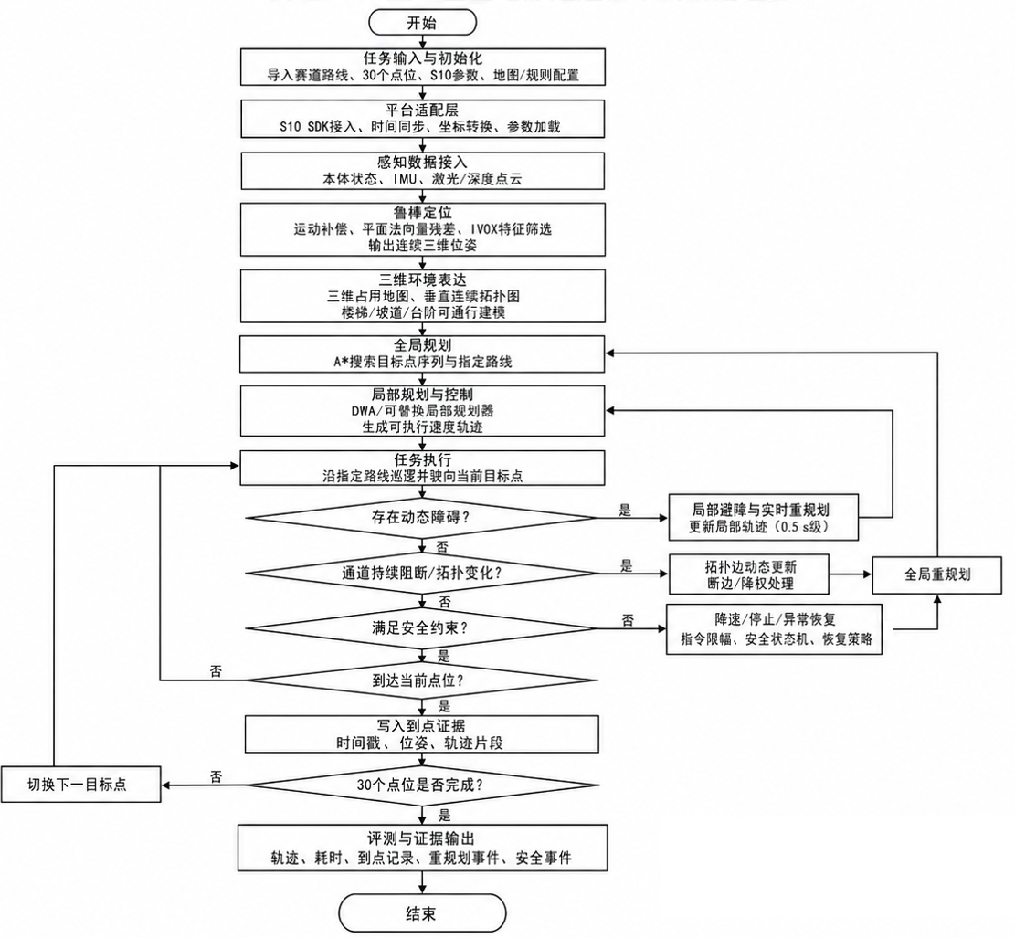
图1 自主巡逻技术路线流程图
表3各阶段技术及输出结果表
阶段 | 技术处理 | 关键输出
1平台接口与时空基准 | S10SDK接口校验  坐标系、时间戳与状态量统一 | 平台适配参数、同步数据流
2多源感知与鲁棒定位 | IMU运动模型、点云时空畸变补偿、  平面法向量残差、IVOX动态筛选 | 连续6DoF位姿、定位质量指标
3三维地图与拓扑表达 | 三维占用地图与垂直连续拓扑图联合建模 | 可通行空间、坡道/楼梯拓扑边
4层次规划与动态避障 | 全局A*、局部DWA/可替换规划器、  动态拓扑更新 | 全局路径、局部可执行轨迹
5任务调度与安全控制 | 30定位点位状态机、到点判定、  指令限幅、异常降级与恢复 | 控制指令、点位状态、安全事件
6证据链与闭环迭代 | 结构化日志、回放、评测脚本、  版本冻结与参数回归 | 评测报告、日志信息

二、系统总体方案

（一）总体系统架构
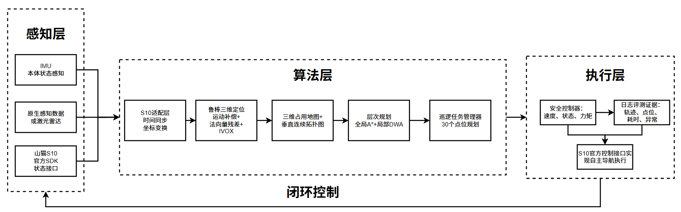
图2 自主巡逻系统总体架构
系统采用分层解耦设计。山猫S10平台层负责本体状态、感知数据和底层运动执行。平台接口层统一时间戳、坐标系、数据结构和控制边界。定位建图层输出连续六自由度位姿与局部/全局三维地图。三维地图层维护占用信息、可通行区域、垂直拓扑和地形标签。规划决策层根据点位目标完成全局路线搜索、局部轨迹生成、动态避障与阻断恢复。任务与评测层管理30定位点位状态、到点证据、总耗时和异常记录。该结构使感知、定位、规划和任务模块能够独立测试，并通过标准接口形成完整闭环。

（二）山猫S10平台接口设计
表4山猫S10平台接口设计
接口方向 | 接口内容 | 工程约束
S10→导航系统 | 时间戳、本体位姿/姿态状态、IMU、赛事开放感知数据、故障与安全状态 | 统一坐标系。检查数据频率与时间同步。异常数据进入健康监测
导航系统→S10 | 期望速度、角速度、姿态或官方SDK支持的运动指令 | 所有指令经过参数限幅与平滑整形，不绕过SDK安全策略
配置→系统 | 机器人尺寸、速度/加速度、点位容差、安全距离、地形参数、路线边界 | 全部参数配置化，比赛前冻结版本并计算校验值
系统→评测 | 轨迹、点位到达、重规划、安全事件、运行耗时和版本信息 | 日志时间统一，能够与视频/截图索引对应

（三）感知与数据链路
系统优先使用山猫S10官方SDK与赛事开放的本体状态和环境感知能力。三维观测进入导航系统后首先完成时间同步与坐标统一，再与高频IMU/姿态信息共同进入运动补偿模块。经补偿的点云或等价三维观测参与里程计优化、IVOX局部地图维护与三维占用更新。若比赛规则允许且场景确需扩展深度观测，扩展传感器只作为统一三维观测接口的数据源，不改变上层定位、地图、规划和任务逻辑。

（四）软件模块边界
表5 自主巡逻系统软件模块及职责划分
层级 | 核心模块 | 主要职责
任务与评测 | patrol_manager/evaluator/logger | 30定位点位状态机、到点判定、计时、评测导出、证据索引
规划与恢复 | global_planner/local_planner/recovery | 拓扑A*、局部动态规划、重规划、阻断恢复
地图表达 | occupancy_map/topo_map/terrain_tag | 三维占用、垂直拓扑、可通行性与地形标签
定位建图 | motion_comp/odometry/ivox_map | 运动补偿、位姿估计、特征筛选、局部地图维护
平台接口 | s10_bridge/tf_sync/config | SDK封装、坐标变换、时间同步、参数管理、指令限幅
机器人平台 | S10官方SDK/开放感知 | 本体状态、环境数据、底层运动控制与安全保护

（五）系统实现与工程闭环
本系统的数据链路从S10的实时状态与环境观测开始。所有传感数据在进入算法前完成统一时间基准和坐标系转换，IMU高频运动状态用于描述一个扫描周期内的姿态变化。三维观测经运动补偿后进入里程计优化，点面几何残差负责约束平移与局部结构，平面点法向量残差直接强化Roll/Pitch方向的姿态观测。随后，IVOX局部地图以体素为单位维护局部几何统计量，对协方差特征表现不稳定的点降低权重或剔除，从而在动态人员、车辆、植被与弱纹理条件下提高数据关联的可靠性。
位姿结果与三维占用信息共同进入地图层。系统将可通行区域、障碍物、坡道、台阶和楼梯统一映射到三维空间，并以拓扑节点和边表达可达关系。对全局路线而言，楼梯与坡道不再被视为额外的“楼层切换动作”，而是拓扑图中的正常可通行连接。全局A*负责生成从当前点位到下一点位的路径骨架，局部规划器结合实时障碍、机器人尺寸和地形参数输出短时可执行轨迹。当临时障碍短时出现时，系统优先局部绕行。当阻断持续存在时，对相应拓扑边进行降权或临时断开并触发全局重规划。
控制侧采用“规划指令-安全整形-SDK执行-状态反馈”的闭环。速度、角速度、姿态与加速度在发送给S10前统一限幅，异常状态持续时间由监测器单独计时。定位质量下降、路线偏离、障碍距离过小或控制异常达到阈值时，安全状态机覆盖普通巡逻指令并执行降速、暂停、局部恢复、全局恢复或停机。任务层只在机器人进入目标容差区、保持短时稳定并完成证据写入后，才将点位状态从ACTIVE切换为DONE，避免瞬时定位抖动造成虚假到点。
系统的工程目标不是把单个算法指标孤立展示，而是让每个算法输出都对应下游决策与评测字段：定位误差影响到点判定与局部规划。地图一致性影响全局可达性。重规划时延影响总任务时间。安全事件影响现场合规。日志与版本信息保证每次运行结果可复核。由此形成从感知、定位、地图、规划、控制到评测的完整技术闭环。

（六）运控层：决赛在役构成与自研运控的定位

2.6.1 决赛在役运控：S10 内置运控（导航模式）
决赛计时趟使用 S10 内置运控（云深处出厂 rl_deploy，闭源），由墨矩导航系统（第三方，闭源）按《S10 软件开发指南》V1.0.1（2026-08-31）与组委会 09-19 通知开放的接口驱动：使用模式=导航（ControlUsageMode 1）、运动状态 RL 控制（17）、导航运动模式专用步态（平地 0x3002 / 楼梯 0x3003，进楼梯前停稳切换、到顶停稳切回）；速度指令 /NAV_CMD（x/y m/s、yaw rad/s，10 Hz，仅导航模式生效）或协议真实轴指令（X ±1.67、Y ±0.4 m/s、Yaw ±1.0 rad/s）；组委会示例 asdu_udp_control.py 走明文 UDP 103:30004（需关闭 TLS 并整机重启，之后遥控器不可用，急停链见 4.10）。现场采用哪条指令通道以赛前冻结记录为准。本章所称「官方运控 / 官方步态 / 官方实录」均指 S10 内置运控（云深处出厂 rl_deploy）的真机实录。
模块 | 来源 | 决赛角色
运控：S10 内置运控（导航模式步态 0x3002 / 0x3003） | 云深处（闭源） | 在役，全程
导航 / 定位 | 墨矩导航系统（第三方，闭源） | 在役；内部算法不随包提交（闭源），版本与接口以赛前冻结记录为准，并在五(六)第三方依赖中披露
平台接口与上位机（内置运控速度接口、起立 / 趴下 / 软急停客户端、安全监测） | 本队 | 在役；指令通道（/NAV_CMD 或 UDP 真实轴指令）以赛前冻结记录为准
自研感知驱动 RL 运控栈（双 Airy → FAST-LIO2 → 高程图 → runner 三槽 ← 控制台，第三、四章） | 本队 | 决赛不使用：AGX 上已停用（进程停止、crontab 自启注释），随代码包提交供核验；作为研发成果与后续升级路径

框图（文字版）：
墨矩导航系统（第三方，闭源）─ 速度指令（/NAV_CMD 10 Hz 或 UDP 真实轴指令）+ 步态 0x3002/0x3003 ─► S10 内置运控（云深处，在役）
上位机客户端（本队）─ 起立 / 趴下 / 软急停 / 状态监测 ─► S10 本体协议 103:30004
自研运控栈（本队，AGX：双 Airy → FAST-LIO2 → hmap_node → runner 三槽 ← 控制台）── 决赛停用，代码与证据见第三、四、六章
自训策略（14 个 ONNX）随本包提交并在 AGX 冻结版中保留（默认停用、crontab 自启注释）；若按组委会 09-19 自训策略规则在现场使用，以本包版本为准并写入冻结记录。

2.6.2 决赛口径：内置运控在役，自研运控作为研发成果一并提交
自研运控在 MuJoCo 部署栈里三条线全部达标（楼梯 6/6、33 cm 高台 12/12、踏步三点），楼梯专家已在真机连续登顶两段约 24 级（09-14）；踏步相位交替、高台接近速度、楼梯速度档位可调等方面优于内置运控（3.9.7(d)）。决赛按「成绩有效性优先」的原则，计时趟采用经过厂家长期验证的内置运控，把自研运控的真机大样本验证放在赛后继续推进；自研运控的方法、数据与证据在第三、四、六章完整呈现并随代码包提交，供组委会核验与奖项评定参考。

三、算法与模型

（一）强动态步态下的点云时空畸变补偿
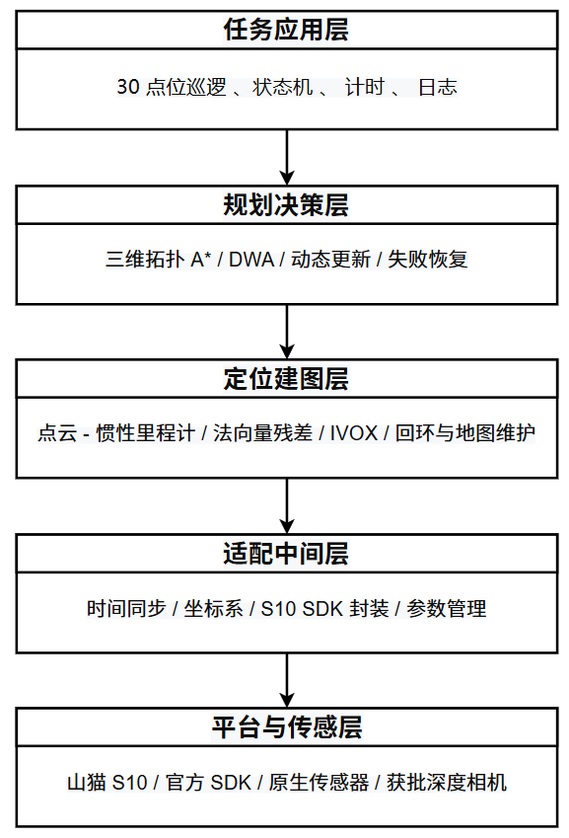
图3动态三维定位与建图处理链
四足机器人在行走、急转、上下坡和跨越台阶时会产生明显角速度与线加速度变化。连续扫描得到的三维点并非同一时刻采样，若直接用于配准，机器人自身运动会被错误解释为环境几何变化。系统使用IMU构建扫描周期内的短时运动模型，根据每个点的采样时刻进行反向补偿，将点统一到同一参考时刻，再执行几何匹配。该步骤优先消除强动态步态对前端观测的系统性误差，降低后续优化对异常残差的依赖。

（二）平面点法向量残差：增强垂直姿态约束
长走廊、重复墙面、缓坡和台阶等场景中，单纯点到平面距离残差可能对横滚角和俯仰角缺乏足够敏感度。本系统将局部平面法向量方向一致性作为独立几何误差项加入位姿优化，使地面、墙面、台阶面等稳定结构的朝向直接参与Roll/Pitch估计。当几何结构在某一方向退化时，法向量信息能够补充姿态可观测性，抑制Z轴漂移和地图整体倾斜。

（三）IVOX增量体素与可靠特征筛选
局部地图以增量体素IVOX组织点云。每个体素维护局部点集及其协方差统计量，系统根据特征值分布判断局部几何是否稳定，并对退化点、动态点和噪声点进行降权或剔除。与无差别使用全部点相比，该机制减少低质量约束进入非线性优化的概率，同时降低点云查询与更新开销，使系统在人员、车辆、植被遮挡和弱结构条件下保持更高的地图一致性。

（四）三维占用地图与垂直连续拓扑图
赛题中的楼梯、坡道、台阶和不平整地面要求地图能够表达真实三维可通行性。系统先根据三维观测构建占用信息并提取可通行区域，再在可通行空间中建立拓扑节点与可达边。楼梯和坡道按物理连通关系加入同一张拓扑图，使机器人能够从任意目标点在统一结构中搜索连续路径，而不是依赖多张二维地图之间的人工切换。地形标签进一步记录普通路面、楼梯、湿滑区域、窄通道等信息，为局部规划和速度参数选择提供依据。

（五）层次规划：全局A*与局部动态规划
全局规划器在三维拓扑图上使用A*搜索目标点序列，解决“从当前点位到下一点位应走哪条可达通道”。局部规划器结合实时障碍信息、机器人尺寸、速度边界与地形标签，在短时窗口内生成平滑可执行轨迹，解决“当前几米范围内如何安全通过”。局部规划基线采用动态窗口法思想并保留可替换接口，便于在S10实机上根据转向半径、制动距离和地形特征调整采样与代价函数。

（六）动态拓扑更新与阻断恢复
当当前局部扫描与地图差异超过阈值时，系统触发局部地图增量更新。若某一通道被临时障碍持续占据，则对应拓扑边进入降权、禁用或恢复观察状态。短时障碍优先由局部规划器绕行，持续阻断才升级为全局重规划，从而避免机器人在同一障碍前反复往返。拓扑边恢复后重新加入可行路径集合，使系统能够应对比赛现场人员穿行、临时物体摆放和通行空间变化。

（七）多源高程误差补偿
长时间三维运动中，Z轴误差会在坡道、楼梯和弱几何区域累积。系统通过IMU高频惯性状态、本体运动信息与地图几何基准共同约束高程：高频状态负责短期连续性，地图与地形几何提供长期基准，并根据观测置信度动态调整权重。当短时运动剧烈但地图几何可靠时，提高地图约束权重。当局部地图受动态目标干扰时，优先保持惯性连续性并等待稳定几何重新建立。

（八）性能评测结果
表6系统性能评测结果
指标 | 测试结果 | 技术含义
LIDARSLAM建图定位精度 | 平均±5cm | 厘米级到点判定与复杂地形路线跟踪
跨楼层路径衔接误差 | ≤15cm | 垂直连续拓扑与跨地形规划的路径连续性
动态避障重规划 | 0.5s内，成功率95% | 支持人员/临时障碍干扰下的快速恢复
边缘计算资源 | ARM平台CPU占用约20% | 核心算法具有轻量化部署空间
树林非结构化轨迹 | RMSE0.1713m | 验证起伏地面、遮挡与连续转向条件下  定位稳定性
户外道路高度误差 | 较LIO-SAM降低约30%。较LeGO-LOAM降低约70% | 验证强动态与垂直约束增强效果
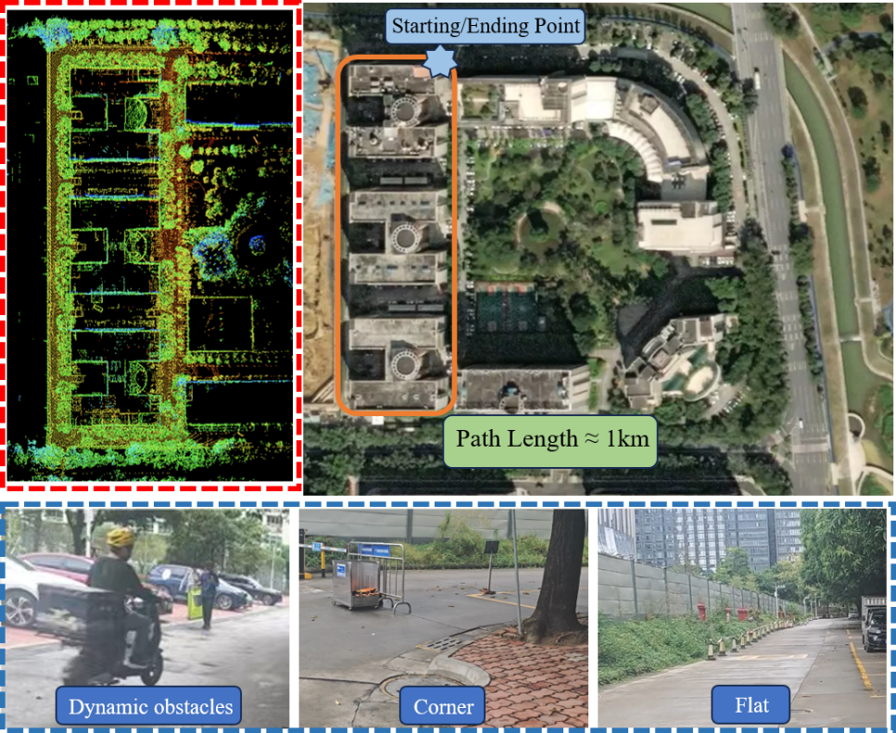
图4户外道路动态场景三维建图与轨迹测试

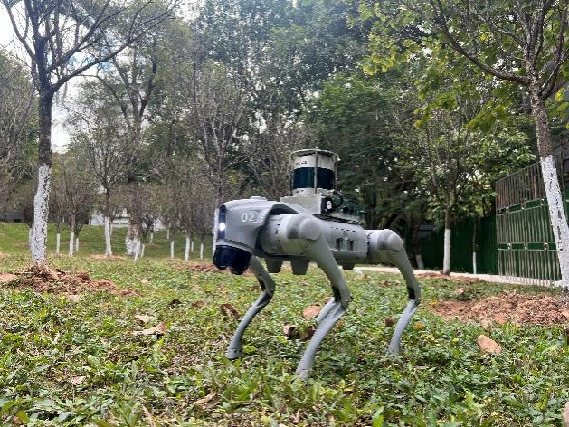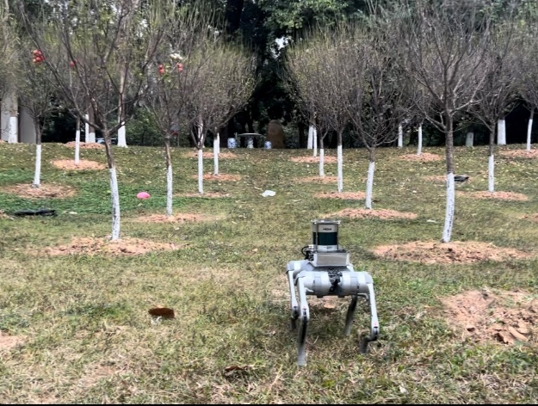
图5非结构化树林实测与轨迹对比
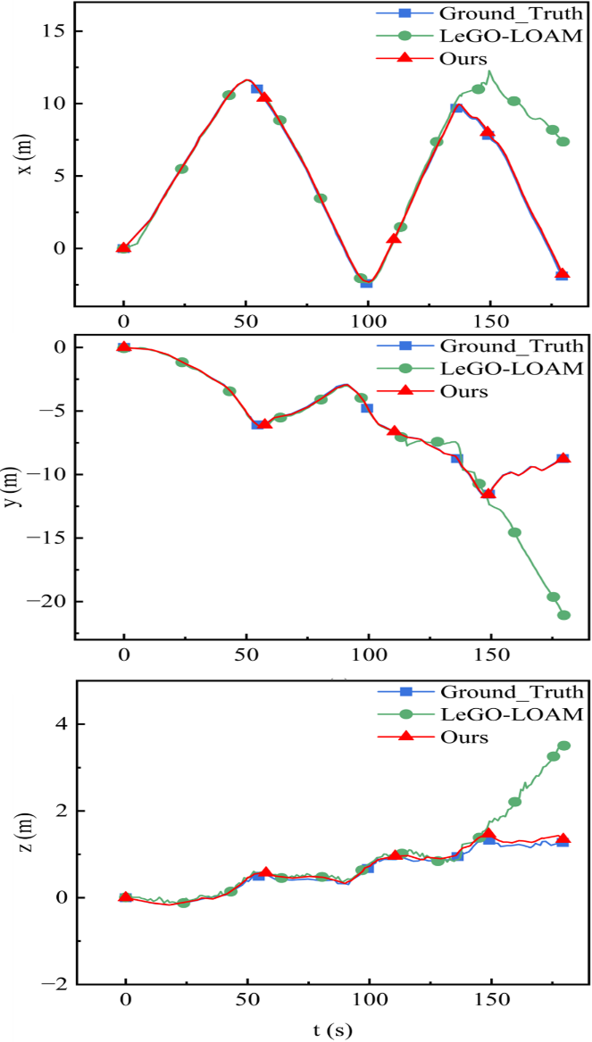
图6树林数据集行间轨迹对比结果
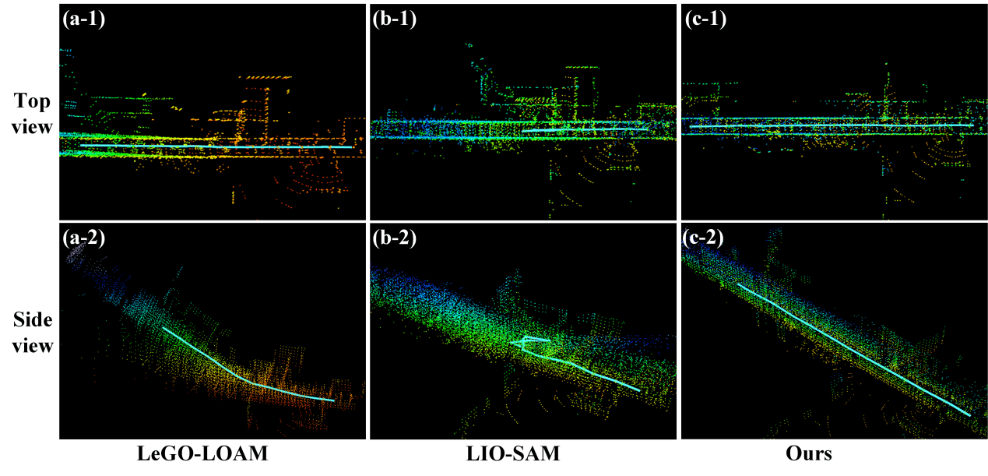
图7弱纹理长走廊三维建图对比
数据说明：图与表中指标来自团队道路、树林、长走廊及跨楼层等算法/系统测试记录，用于说明技术性能与稳定性边界。赛题B的最终成绩以山猫S10官方仿真与现场全路线测试为独立评测对象。

（九）自研感知驱动强化学习运控（研发成果）
亮点速览
- 两周从零到真机：09-08 机器人到手当天切换 S10 资产，11 天内建成踏步 / 楼梯 / 高台三条线并上真机；178 个任务配置、513 次训练、392 个 ONNX。
- 感控一体：244 维观测（本体 57 + 局部高程图 187）直接进策略，主策略 / 楼梯 / 高台三槽专家热切换，一套高程图代码仿真与真机共用。
- 以官方为标尺：作者实录的官方运控七段录包量化为奖励模板与验收口径（楼梯 1.0 s/级、踏步 1.10 Hz、高台 1 s 翻越）。
- 仿真三线达标：决赛几何楼梯 6/6（30 条验收）、33 cm 高台 12/12（粗糙台面 6/6）、踏步三点全达。
- 真机记录：楼梯专家连续登顶两段 Δz 3.15 m，爬楼侧倾峰 2.2°（内置运控录包 10.6~14.8°）；主策略平地 0.97 m/s、侧倾 p95 1.0°。
- 装机即安全：部署前动作自激门 v2 对 14 个策略逐一体检；七项切入闸门、倾角急停、力矩守卫、全程留痕。
- 感知栈可核：双 Airy 外参实测标定、FAST-LIO2 二次开发、局部高程图与训练观测逐位一致、稳定性三表、看门狗自愈。
评审口径对照（决赛评审规则 + 路演一级评审维度 + 09-19 组委会通知） —— 本章及第四、五、六章如何回应每一条：
官方口径（出处） | 本材料的回应 | 落点
决赛不设主观总分，成绩 = 完成时间 ÷ 模式系数；技术核验只核事实（评审规则 二、五） | 决赛在役 = S10 内置运控（导航模式）；自研运控作为研发成果提交供核验与奖项评定参考 | 2.6、3.9.8
材料须真实、完整、可复现、可追溯，并与现场部署版本一致（评审规则 四.3） | 每个数字标【仿真】/【真机】并给文件出处；AGX 现行版逐文件 md5（09-19 14:10 核对）；训练 / 仿真 / 门禁 / 真机四段复现命令；正文呈现达标与验收结果，全部试跑分析随 evidence 提交 | 3.9.0、五(七)、六(四)、E.4 关键数字索引
评测期间同一系统在线，不得随任务更换模型 / 协议（评审规则 六.3、七） | 计时趟全程内置运控；自训策略仅在 AGX 冻结版内保留（默认停用），若按组委会自训策略规则在现场使用，以本包版本为准并在冻结记录中写明 | 2.6.1、八(三)
09-19 组委会通知：开放内置运控接口，使用自训策略有加分 | 14 个自训策略 ONNX + 说明 + MD5 随包（deploy_agx/policies），门禁结果与仿真验收表可核，真机记录（09-14 楼梯两段登顶）有录包与逐 2 s 表 | 3.9.7、六(四)
路演维度 ① 问题价值与实际影响 | 全地形巡逻的核心难点是地形通过能力：楼梯、33 cm 石笼、湿滑铺装对轮足步态要求不同；自研感知驱动运控让步态与地形匹配成为可训练、可验收的对象 | 3.9.1、二(六)
路演维度 ② 创新性（聚焦 2~3 条） | ① 官方运控实录步态量化为奖励模板与验收标尺；② 部署前动作自激门（对任何"上一动作"进观测的策略通用）；③ 仿真与真机共用同一份高程图代码 + 稳定性三表 | F.2
路演维度 ③ 技术 / 研究深度 | 244 维感控一体观测、三槽专家、奖励反作弊纪律、Isaac↔MuJoCo 对拍、FAST-LIO2 二开与高程图三道防线 | 3.9.2~3.9.6、3.10
路演维度 ④ 完成度与可验证性 | 仿真三条线达标数、真机两段登顶、六个真机测试日、178 任务 / 513 次训练；验证阶段一览表逐项标注仿真 / 真机 | 3.9.7、3.9.8、3.9.9
路演维度 ⑤ 开源价值与复用 | 代码包六目录、三步复现、第三方按原许可证引用；对标方法与自激门可迁移到任何闭源控制器二次开发 | 五(七)、附录 B-1

3.9.0 成果一览（一页纸；每个数都有出处。【仿真】= MuJoCo / Isaac 结论，【真机】= S10 实机数据，【研发成果】= 决赛未使用、随代码包提交供核验）
做了什么：两个阶段。阶段一（8 月，线上初赛）：在官方 MuJoCo 仿真栈上自建激光雷达仿真与高程图，自研 244 维感知运控策略，以官方计数器判定完成 33 航点赛道 466.042 s 晋级决赛，并做了力矩合规审计（0 帧超限）。阶段二（9 月，决赛）：从零建立 S10 真机的感知驱动强化学习运控全链——S10 资产对齐、178 个训练任务、三条线（踏步 / 楼梯 / 高台）专家策略、官方步态量化对标、部署前安全门、AGX 部署栈（runner 二开 + 高程图 + 控制台 + 看门狗 + 录制）、自建仿真验收台与训练自动化、真机 6 个测试日的证据链。
维度 | 硬数 | 出处
阶段一成果【仿真，初赛】 | 自研 244 维感知策略 + 自建雷达仿真：官方 33 航点仿真赛道完赛 466.042 s（官方计数器判定，晋级决赛）；力矩合规审计 0 帧超限；早期 v6 基线可过 25~30 cm 台面 | 初赛提交材料；s10_dev/合规审计-20260814.md
仿真达标【仿真】 | 楼梯专家 S16：决赛几何 6/6 登顶、0.25 慢档通过、30 条验收；高台专家 R13：33 cm 12/12 上台面 + 粗糙台面 6/6 + 组合复测 6/6；踏步 T10：坡偏航 +7.0/−1.2°、roll p95 6.2°、左右反相 −0.94/−0.91 三点达标 | evidence/sim/03、04、05
真机记录【真机】 | 楼梯专家 S8 09-14 登顶两段约 24 级（Δz 3.15 m）：0.25 慢档每级 1.08 s（内置约 1.0 s）、侧倾峰 2.2°（内置录包峰 10.6~14.8°）、轮力矩均 1.1 N·m、堵转 0%；主策略平地：1.0 档 ≈1.0 m/s（侧倾 p95 1.0°）、0.3 档 0.24 m/s（2.0°）、倒退 0.48 m/s；急停同秒进阻尼；6 个测试日、30 余份录包 / 转储 | 图 1、图 4；evidence/真机平地与楼梯指标
感知栈【真机】 | 双 Airy 合并 10.1 Hz（时钟错位中位 0.0 ms）→ FAST-LIO2 二开 /Odometry 10 Hz → 187 格高程图 33~40 Hz，与训练观测逐位一致；平地基准 −0.08±0.01；tilt 健康基线 0~2°；merger 死锁 / LIO 异常看门狗自愈；自体点滤波候选（自身点删 100%、误删 0.53%） | 3.10
优于内置运控之处【仿真】 | 踏步左右交替更明确（反相 −0.94 vs 内置 −0.53）；高台切入不必减到 0.087 m/s；楼梯速度档位 0.1~0.5 可调（内置固定节拍）；全链路可观测、可回放、可再训练 | 3.9.7(d)
对标方法 | 从作者录制的官方运控七段录包量化出楼梯 1.0 s/级、踏步 1.10 Hz、高台 1 s 翻越等口径，作为奖励模板与验收标尺 | evidence/sim/07
安全门 | 动作自激门 v2 对 14 个策略逐一体检：放行 4 个（V1H / S8 / S16 / R13），筛出 9 个高风险版本不装机，做到「装机即安全」；七项切入闸门、倾角急停、力矩守卫、单操作员 | 图 2；evidence/sim/01
工作量 | runner 二开 +2130 / −445 行（约 25 文件，七版）；控制台 3920 行、57 版、168 项回归；hmap 418 行；训练任务 178 个、配置 8962 行、mdp 22 模块；训练运行 513（谱系见 3.9.10） 次、发布 171、ONNX 378；仿真结果文件 1176；文档 5946 行训练计划 + 逐趟分析 | F.3

图 运控-1/2/3 见下（文件：evidence/figs/fig1_真机楼梯登顶_0914_S8.png、fig2_自激门_14策略.png、fig4_真机平地行走_0912_0914.png）。
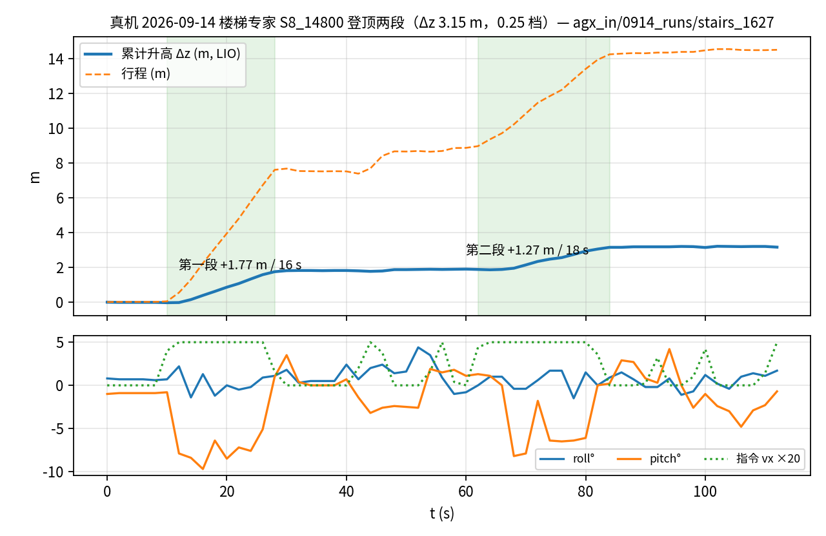
图 运控-1 真机 2026-09-14 楼梯专家 S8 登顶两段（Δz 3.15 m，0.25 档）
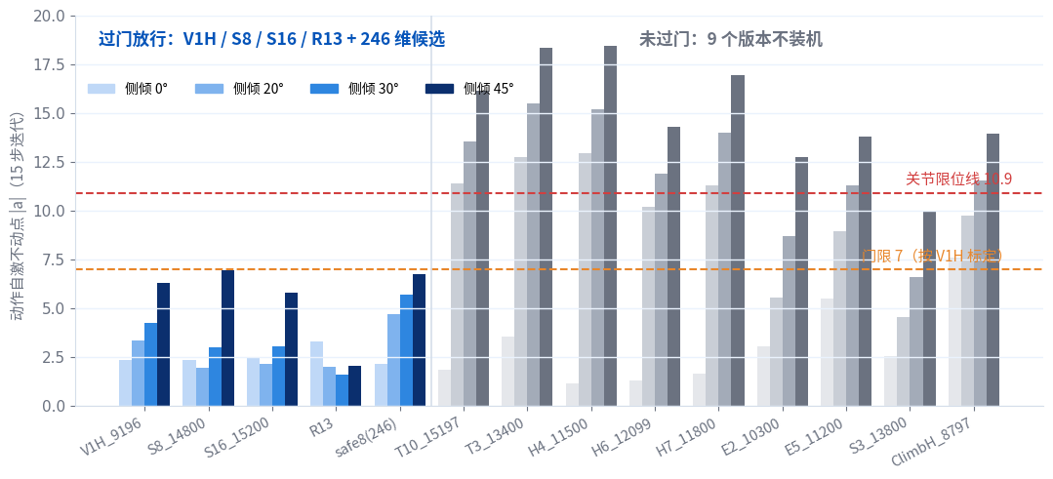
图 运控-2 部署前动作自激门 v2：14 个策略 × 侧倾 0/20/30/45°，过门放行 4 个
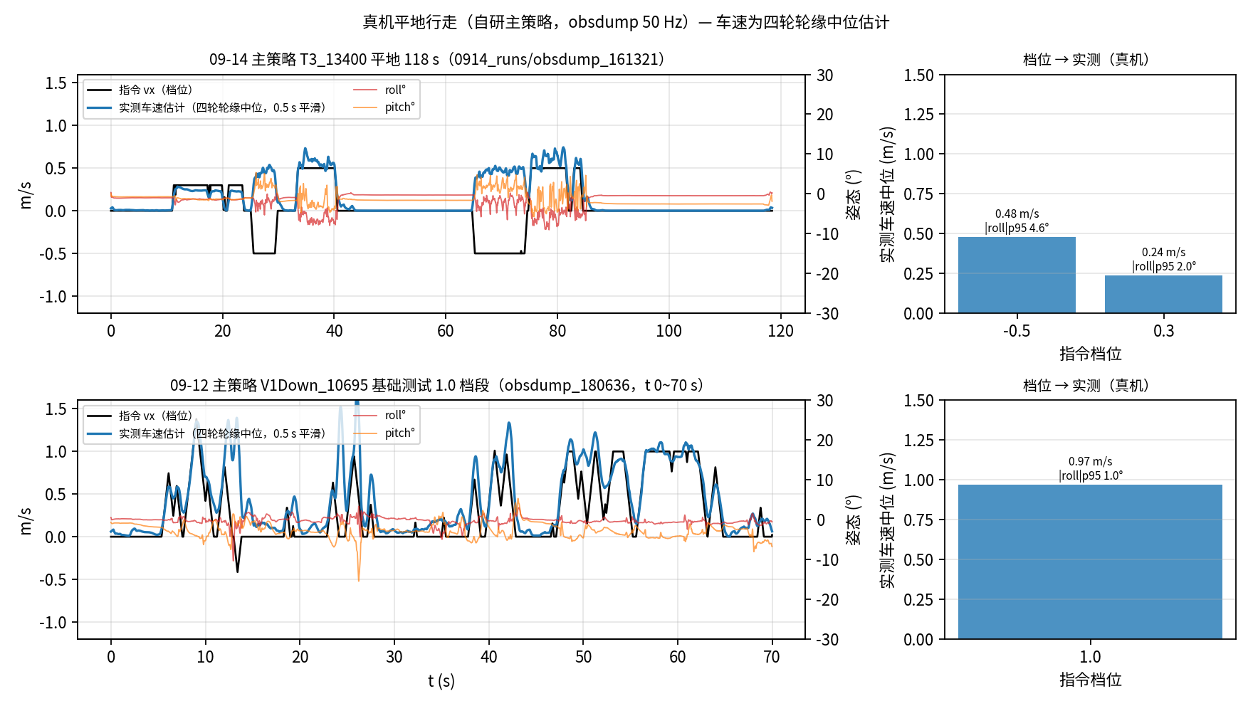
图 运控-3 真机平地行走：档位→实测车速与姿态（自研主策略）
仿真回放视频：随表单提交的演示视频（46 秒，09-19 晚按 3.9.7(f) 重新渲染，楼梯段 1.5 倍速、踏步段 2.5 倍速、高台段原速并在字幕标注倍速，1 分 18 秒原速版随演示视频源数据目录提交：S16 决赛几何楼梯 0.5 档、246 线 lr8 踏步前进 / 加速 / 后退 / 转弯、高台 ClimbH 前轮搭沿后腿推起站稳）；训练侧 09-15 交付回放 evidence/videos/（踏步_T10_15197、楼梯_S16_15200、翻台阶_C23B_13600 / C24_13800 + 关键帧）；新渲染的仿真状态记录、渲染与打分脚本随《演示视频-源数据-20260919》目录提交（可复现）。

3.9.1 目标与约束
- 目标：让 S10 在决赛地形（11/15 cm 楼梯、33 cm 石笼台面、湿滑铺装与草坪）具备与官方运控同级的通过能力，且行为可解释、可验收、可安全切换。
- 约束：机器人只能加装 AGX 与深度相机；力矩边界腿 50 N·m / 轮 14 N·m；官方运控闭源、无训练工程；官方 SDK 只给 57 维盲策略与 runner 源码。

3.9.2 观测、动作与网络
项 | 定义
观测 244 维 | 本体 57（角速度 3、重力投影 3、速度指令 3、关节位置 16、关节速度 16、上一动作 16）+ 局部高程图 187（17×11 格，x ±0.8 m、y ±0.5 m、0.1 m；读数 = base_z − 地面 z − 0.5，截断 ±1；33 cm 墙在 0.42 站姿下读 −0.41）
动作 16 维 | 12 个腿关节位置目标（缩放 hipx 0.125、hipy/knee 0.25）+ 4 个轮速度目标（缩放：主槽 5、楼梯槽 3、高台槽由 S10_AS_WHEEL_CLIMB 设定，待复核）
网络与频率 | rsl_rl ActorCritic MLP，ONNX 部署；50 Hz 决策、200 Hz 关节 PD（腿 kp 80 / kd 2，轮 kd 0.8）
默认位形 | hipx ±0.05（外八）、hipy 0.35、knee 0.65（站高 0.42）；runner 由 S10_DEF_* 给定，训练侧 init 与之逐位一致

3.9.3 三槽专家架构与切换
runner 内三个独立 PolicyRunner 槽：主策略（平地/踏步/坡）、楼梯专家、高台专家；/climb_mode ∈ {0,1,2} 热切换（同一 PD 环，只换网络）。切换规则（控制台实现）：
- 赛段三选一（平地 / 石笼 / 楼梯）；楼梯与石笼段"按住 W 自动切专家、松开切回主策略停车"（非 stop_ok 策略），或"选中即切、W=档位、松开=0、点平地退出"（stop_ok 策略，如 S8/S3）；
- 楼梯档位 0.1~0.5（默认 0.3；官方约 0.5），石笼 0.3/0.4；切入起步 = 档位（无 0.5 冲击）；
- 航向保持 K=2、wz 上限 0.3 rad/s、切入 1 s 内 ≤0.1、侧倾 >12° 冻结、专家给 0 时不纠偏；
- 切换距离 ≤2.0 m（【仿真】2.5 m 时 T10 主策略配 R13 登顶 0/3）；
- 任何槽更换按"主策略 + 专家"成对复测（【仿真】同一批高台专家配 V1H 与配 T10 排名完全翻转：R13 12/12→6/6、R31 12/12→2/6、R36 2/12→6/6）。

3.9.4 训练体系
一句话：用官方实录步态做奖励模板，用课程与域随机化把真机差异训进去，用热启动与块链把迭代做成流水线。
环节 | 做法 | 出处
训练栈 | Isaac Sim 6.0.1 + IsaacLab 6.1.17 + rsl_rl 5.4.2（PPO）；4096 并行环境，2000 迭代 ≈2 h（RTX 5080） | 记忆 09-08；训练侧补版本表
机器人资产 | 官方 S10 URDF → USD 并"拍平"为与部署同构的关节树；几何/质量/力矩（腿 0.36 m、19 kg、50/14 N·m）与真机一致；MJCF / 参考 npz / action manager 三套关节顺序按名字标定并断言。此前用 M20 资产（腿 0.50 m、34.5 kg）训练结果不适用于 S10，自 09-08 起按 S10 资产重建，资产口径核对成为规矩 | 交付档案-20260908 §3.3b；记忆 joint-orders
任务族 | 注册任务 178 个（PerceptS10-V0/V1/Climb/V1H/V1Down/V1Stair/FlatFast14~16/TrotB~E/ClimbH/ClimbC1~39/ClimbBlk*/ClimbB2*/B3*、StairN-*/StairS15~17、V1HTrotH*/T1~T13、TrotPhase*；训练侧清单 FINALS_PACK/注册任务清单.txt）；三条线：踏步主策略、楼梯专家、高台专家 | 训练侧 FINALS_PACK_20260920/注册任务清单.txt
地形与课程 | 平地、坡 5~20°、粗糙 ±3 cm、决赛几何楼梯（0.11、两级 0.15 × 0.55）、单级立面 0.06→0.40 低→高课程、33 cm 台面与粗糙台面（按现场点云造 93 个 3~8 cm 起伏块）；严格晋级（走远且升高 >0.10 m 才升级） | 训练计划-整合版-20260914夜；DELIVER_20260918/说明.md
域随机化 | 摩擦 0.3~1.5、载荷 −0.5~3 kg、执行器延迟、IMU 噪声、高程图腐蚀（整幅偏置 ±0.10、前方深沟、幻墙、整帧混沌）、腿 12 维"上一动作"噪声（治自激，246 线） | 训练计划v2 §6.3；夜间报告-20260919 §四
官方步态参考模板 | 从作者录制的官方运控七段录包（200 Hz gftb1/gftbzx1/gfstj1、50 Hz flat_2246/2248、10 Hz flat_2208/2215）量化：楼梯四拍步行 0.50 m/s、1.0 s/级、≥3 轮触地、机身跟坡 −15.4°、后腿低抬 8~11 cm；踏步步频恒 1.10 Hz、摆动 0.35 s、三档 ≈1.0/1.4/1.9 m/s、站高 0.345；高台 1 s 折腿翻越、起抬前后轮前收 0.1 m、抬头峰 −38°、落平过冲 ≤+12°、|roll| ≤15°。做成 ref_step_official / ref_stairwalk_official / ref_climb34 等相位参考（FINALS_PACK/training/ref/）与验收口径 | 训练计划v2-20260913晚 §0、§9.2；今晚计划书-20260914夜

- 资产对齐的代价：09-09 查实显式 PD 执行器模型与 S10 资产不匹配，改隐式执行器并把几何 / 质量 / 默认姿态 / PD / 力矩上限与 runner 逐位对齐（hipx 外八 ±0.05，腿 kp 80 / kd 2，轮 kd 0.6~0.8，力矩 50 / 14），MJCF / 参考 npz / action manager 三套关节顺序按名字取列并断言，避免混用。

3.9.5 奖励设计与反作弊纪律
一句话：每一项奖励都先过「能不能被刷」的审查，再进价目表比价，再开训。
- 高台专家：按作者拆解的官方八段动作（提/蓄力/右前搭/左前跟/右后蹬/左后爬/右后跨/落平）做相位纪录奖励（每次遭遇只付一次）+ 逐轮里程碑势函数（只算触地轮）+ 后轮越沿净空（腾空高出记住的台沿，封顶 8 cm）+ 禁腾空/三轮支撑 + 落平后恢复全额姿态罚（豁免门只由前方地形触发、限时）。
- 楼梯专家：爬高奖励按指令门控（慢档拿得到分 → 0.2~0.5 档全管用）、≥2 轮离地罚、轮力矩 >5 N·m 罚、超速罚、侧倾口径 ≤15°（不压过头）。
- 踏步主策略：左右反相奖励（直接量相位，目标 ≤−0.5）、摆动时长 tent 核（处处有梯度）、姿态罚按坡面法向（横坡不再被拽平）、航向保持（把挂在 heading_command 开关上的两项接通——一处改动同时治踏步与楼梯两条线的偏航）。
- 纪律 16 条（节选）：均值差类项一律触地门控（一个抬起的轮子就能刷掉）；瞬时相位的豁免只能用相位做条件，不能用地形高度；新罚项开训前先做"每局收益价目表"比价；奖励项开训前先验读数与区分度（已知坏点 vs 好点各 20 迭代）；刷分堵住后指标下降是正常的。三次刷分案例（edge_clr 170 倍、pitch_hold 1000 倍、单轮空转差速）全是"量本身可伪造"，不是权重问题。
- 比较纪律：n=1 的排序不可信（同配置换种子曾出现 6/6 vs 0/6），交付前换种子 n≥12；专家验收按「主策略 + 专家」成对复测；课程必须覆盖验收场景（曾有课程塌到 15 cm 而验收是 33 cm）。

3.9.6 验证体系
一句话：同一 runner、同一高程图代码的 MuJoCo 部署栈做验收，Isaac 对拍保证观测一致，真机用同口径量化。
层 | 内容 | 判据 / 结果
仿真验收（MuJoCo 部署栈，与真机同一 runner、同一高程图代码） | 楼梯 6 条 / 30 条（决赛几何、慢档、斜 15° 起步、平台转向）、高台 n=12（登顶 / 站住 / 侧倾 / 越翻倒线 30.1°）、踏步三点（坡偏航、roll p95、反相）、切换组合成对复测 | 见 3.9.7(a)
Isaac↔MuJoCo 对拍 | 244 维观测逐列均值一致（接口、量纲、关节顺序、指令缩放、高程基准全部对齐） | 训练计划v2 §8.1
部署前安全门：动作自激门 v2 | 机理：观测含"上一动作"16 维，训练侧对其 clip ±100 而 runner 不钳位 → 正反馈环真机无闸（09-18 T10：动作 0.9→44→1e14，一秒内）。门：其余观测取标称、只改 roll（0/20/30/45°），把上一帧动作喂回观测迭代 15 步取不动点 |a|；判据：任一档 ≥7 不过、≥10.9 = 越关节限位线（2.7227 ÷ 0.25）、增益 = 不动点/单帧 <2.5；参照 V1H_9196 = 2.4/3.4/4.3/6.3 | T10 未过 1.83/11.39/13.55/16.16；E2 未过 3.04/5.55/8.69/12.74；E5 未过；ClimbH 未过（增益 3.6）；R13 过门 3.3/2.0/1.6/2.0；S16 过门 2.45/2.13/3.06/5.80；S8 过门（压线 6.94）；246-safe8 过门 2.17/4.71/5.70/6.73；09-19 补跑：T3 未过 3.55/12.76/15.48/18.36（增益 5.5）、H4 未过 1.17/12.92/15.17/18.45、H6 未过 1.29/10.21/11.91/14.27、H7 未过 1.67/11.27/13.99/16.93、S3 未过 2.54/4.57/6.58/9.97（增益 6.0）。全部 244 维策略中过门的只有 V1H_9196、S8_14800、S16_15200、R13
真机-仿真同口径量化 | 高程图稳定性三表（身下中位 −0.08±0.03、2 s 帧间跳变 p95 <0.20 m、墙格 <15%）、/hmap_info 五列（空洞率 / 大图覆盖率 / 帧数 / 点云年龄 / 定位系倾斜度）、真实轮力矩与堵转样本（|τ|>6 N·m 且 |v|<1）、逐 2 s / 逐秒表（Δz / 行程 / 轮速 / 力矩 / 膝角 / LIO z） | 09-18 专家段（真包 stairs_2133）：LIO z 每秒跳 +0.15/−0.16/+0.13/−0.18/+0.27/+0.16 m、定位系倾斜（/hmap_info 第 5 列）录包一开始静止段即 10.6°、专家段 11.2~13.9°（09-14 健康基线：flat_1617 中位 0.74°、stairs_1623 中位 1.34°、全程 0.1~2.2°）→ 起步前定位已倾斜 10°、raw 墙格 20~37% 与 z 跳变逐秒同步而 raw 空洞率不升 → 位姿型畸变；四轮真实力矩 |均| 0.4~4.4 N·m、堵转 0~7% → 轮子没被驱动而非顶死（09-14 成功段 1~2 N·m 持续、轮速 5~7 rad/s；转储里的「右前 21.4%」是目标 vs 实测的代理量，已弃用）；填图跳变 p95 0.31~0.66 m、墙格 21~40% vs 09-14 成功段 0.175 / 8.1%

3.9.7 成果
（a）仿真成果【仿真】
线 | 版本（md5 前 8 位） | 结果
楼梯专家（交付） | StairS16_15200（faa37c9a） | 决赛几何 + 小幅转向 6/6 登顶；0.25 慢档 52.0 s 通过（侧倾峰 10.6°）；0.5 档 23.1 s；爬楼段 |roll| p95 6.7°；复现矩阵（停车起步 yaw 0/±15/±25/+35、滚动接近）全过；零指令站住 |Δx| 0.12 m/25 s
楼梯专家（真机成功版） | StairN-S8_14800 | 30/30；档位 0.2~0.5 全管用；stop_ok
高台专家（交付） | ClimbR13（c72f75ac） | 33 cm 台面 n=12：上台面 12/12、站住 12/12；粗糙台面 6/6、翻倒线 0 次触及；配 T10 主策略 6/6
高台专家（09-15 候选） | ClimbC23B_13600（b4056d7c）/ ClimbC24_13800（1c5d079d） | C23B：34 cm 登顶 3/3、站住 3/3、起抬→落平 0.88~0.99 s（官方 1.0）、抬头峰 −41°；C24：落平过冲 +12.8/10.7/12.7（官方 ≤12，压线）、台面直行 wz +0.04、台面姿态 +1.7°、膝顶限位 0%
踏步主策略（交付版；装机版本保持 V1H） | T10_15197（ebef4dd2） | 10°/15° 坡偏航 +7.0/−1.2°、平地 roll p95 6.2°、左右反相 −0.94/−0.91（官方 −0.53/−0.75）、速度跟踪 0.5/1.0/1.8 → 0.54/0.99/1.92；按自激门规则未装机，装机版本保持 V1H
通用主策略（现装） | V1H_9196 | 平地 1.5 → 1.43 m/s、转向 1.0 rad/s；上墙 98%、宽楼梯 15/16（09-11 老包口径，宽踏面场景）；自激门参照过门，当前唯一过门的主策略
246 维踏步（候选线） | TrotPhase246_safe8_19695 | 自激门过门、步频 1.16~1.33 Hz（官方 1.10）、跟踪达标、roll p95 达标；yaw 持续优化；候选未装机
全程专家语义 | StairN-E2_10300 | 起点即专家、到顶不切 26/26（后按自激门规则未装机）

（b）真机记录【真机】（成功趟；全部试跑记录随代码包 evidence/ 提交）
日期 | 内容 | 结果
8 月（初赛，仿真） | 自研感知策略在官方仿真赛道完成 33 航点，466.042 s | 晋级决赛；同期建立雷达仿真、高程图与评测脚本
09-11 | t1~t3：起立、原地 RL、0.3 m/s 直行、原地转（主策略 V1H） | 通过；runner IMU 链路修复后首次真机闭环
09-12 | 基础测试与 1.0 档平地行走（主策略 V1Down）；急停链路实测 | 1.0 档 0.97 m/s、侧倾 p95 1.0°；急停同秒进阻尼（19:26:53 / 19:27:55）
09-13 | 三赛段控制台语义真机联调；录制内置运控七段录包（踏步 / 转向 / 楼梯 / 高台） | 官方步态量化口径由此建立
09-14 | 主策略 T3 平地 118 s（0.3 档 0.24 m/s、倒退 0.48 m/s）；楼梯专家 S8 stairs_1627 两段登顶，Δz 3.15 m、约 24 级 | 0.25 慢档每级 1.08 s、侧倾峰 2.2°、轮力矩均 1.1 N·m、堵转 0%；根治 runner 指令超时问题

（e）真机指标摘要【真机】（全表与口径见 evidence/真机平地与楼梯指标-20260919.md）
项 | 结果
平地 1.0 档（09-12 V1Down） | 车速 0.97 m/s（p90 1.19）、|roll| p95 1.0°、|pitch| p95 5.0°
平地 0.3 / −0.5 档（09-14 T3，118 s） | 0.24 / 0.48 m/s；|roll| p95 2.0° / 4.6°
楼梯 S8 第一段（0.25 档） | +1.77 m / 16 s，1.08 s/级，roll −1.4~+2.2°，pitch −9.7~+1.0°，轮力矩均 1.13 N·m（上限 14），堵转 0%
楼梯 S8 第二段 | +1.27 m / 18 s，1.70 s/级，roll −1.5~+1.7°，轮力矩最大 2.7 N·m，堵转 ≤6%
对照内置运控楼梯录包（同类楼梯、不同趟） | 1.0 s/级、|roll| 峰 10.6~14.8° → 自研慢档同量级用时、侧倾峰约 1/5

（c）与官方运控的能力对标（不比快慢）
能力 | 官方运控【真机录包】 | 自研运控
楼梯（0.11/0.15 × 0.55） | 四拍步行、≥3 轮触地、前轮不同时腾空；0.50 m/s、1.0 s/级；|roll| 峰 10.6~14.8°；机身跟坡 −15° | 【真机】S8 登顶两段（0.25 档，第一段 1.08 s/级、爬升 0.111 m/s、roll 峰 2.2°、轮力矩均 1.1 N·m）；【仿真】S16 6/6、|roll| p95 6.7°、跟坡 −2.7°（对标官方 −15°，后续优化项）、每级 1.45~1.6 s
33 cm 高台 | 接近 0.087 m/s、1 s 折腿翻越、抬头峰 −38°、|roll| ≤15°、落平过冲 ≤+12° | 【仿真】R13 12/12；C23B 起抬→落平 0.88~0.99 s、抬头峰 −41°；C24 落平过冲 +10.7~12.8；【真机】列入下一阶段
踏步 / 平地 | 三档 ≈1.0/1.4/1.9 m/s、步频 1.10 Hz、摆动 0.35 s | 【仿真】V1H 1.43 m/s、T10 1.92 m/s、反相 −0.94（优于官方）；步频 3.2~3.8 Hz（246 维线已压到 1.16~1.33，候选）；踏步系版本按自激门规则未装机，主策略装机版本为 V1H；【真机】1.0 档 ≈1.0 m/s、侧倾 p95 1.0°（V1Down 09-12）；0.3 档 0.24 m/s（T3 09-14）；1.0 以上未测
安全与可解释性 | 闭源，行为不可解释 | 自激门、倾角急停、力矩守卫、指令超时、七项闸门——可复现、可审计

（d）相对内置运控的优势与后续优化方向
项 | 自研优于或等于内置 | 后续优化方向
踏步 | 左右腿交替明确：反相 −0.94/−0.91（内置 −0.53/−0.75）【仿真】；速度跟踪 0.5/1.0/1.8 → 0.54/0.99/1.92【仿真】 | 步频高于内置（246 维线已压到 1.16~1.33 Hz，候选）
33 cm 高台 | 接近不必减到 0.087 m/s（0.4 m/s 直接切入）、翻越用时同级（0.88~0.99 s vs 1.0）【仿真】；粗糙台面 6/6【仿真】 | 真机验证待做
楼梯 | 速度档位可调 0.1~0.5、慢档 0.25 真机可用（内置固定节拍）；爬楼段 |roll| p95 6.7° 在内置带内（内置 p95 5.6~9.6°）；真机登顶两段约 24 级 | 仿真每级用时略慢；机身跟坡角度小于内置
可观测 / 可核验 | 观测与动作逐步转储、门禁、七项闸门、逐 2 s 表——每一趟可回放定性；内置运控闭源不可解释 | —
可扩展 | 三槽架构、训练流水线、官方步态对标方法，可按新地形再训 | 换槽需成对复测

（f）演示视频回放来源与高台 14 策略同场景复测【仿真，09-19 晚】：为路演演示视频重新在 MuJoCo 部署栈跑了三段（各自独立 ROS 域并行，状态 1 kHz 落盘，render_csv.py 离线渲染）：
段落 | 策略 / 设置 | 读数 | 选型理由
楼梯 | S16_15200，决赛几何楼梯（踢面 0.11 / 0.15 × 踏面 0.55），主策略 V1H 走到 3 m 切专家，0.5 档 | 25.7 s 登顶 20 级，|roll| p95 6.6°、峰 12° | 比 0.25 慢档（52 s）更利落
踏步 | 246 维相位钟线 lr8（候选，未装机），平地：0.5 → 1.0 → 1.8 m/s → 停 → 后退 0.5 → 带速左转 / 右转 | 跟踪 +0.38 / +0.80 / +1.64 / −0.55 m/s；直线偏航漂移 0° / 10° / 15°；转弯 ±88° / 5 s | safe8 / safe9 直线段偏航漂移较大，lr8 画面更直
高台 | ClimbH_8797（09-11 版专家），主策略接近、离墙 1 m 切专家，切专家后 0.25 档 | 侧倾峰 12.3°、抬头峰 −32.6°、落平过冲 8.3°、起抬→落平 0.63 s、登顶后 0.43 s 站稳 | 14 个高台策略中最接近官方口径（下表）

高台 14 个策略同场景复测（bench_top33，V_APP 0.5，切专家后 0.4 档；全部上台面成功）：按官方录包口径（侧倾 ≤15°、抬头峰 −38°、落平过冲 ≤12°、起抬→落平 ≈1 s）加「登顶后站稳时间」打分，越低越像官方：
策略 | 侧倾峰 | 抬头峰 | 落平过冲 | 起抬→落平 | 站稳用时 | 备注
ClimbH_8797（0.25 档） | 12.3° | −32.6° | 8.3° | 0.63 s | 0.43 s | 最像官方；前轮搭沿 → 后腿推起
ClimbH_8797（0.4 档） | 14.1° | −32.9° | 8.6° | 0.64 s | 0.58 s
C24_13800 | 15.8° | −43.7° | 17.0° | 0.73 s | 0.97 s | 09-15 交付回放版
R13（交付版，0.4 档） | 35.3° | −37.5° | 13.4° | 0.42 s | 0.27 s | 冲墙快、两后腿折腿跨沿；上台面 12/12
R13（0.2 档） | 21.7° | −38.0° | 16.5° | 0.43 s | 0.36 s | 降档后侧倾明显改善
C23B_13600 | 14.6° | −41.5° | 18.0° | 0.75 s | 2.14 s | 落台后蹲伏恢复慢
C36B / C26 / C39 / C35 / C33 / C25 / C23B_13799 / A_15396 / C24_14000 / B_15993 / B2base | 14~23° | −42~−46° | 12~28° | 0.7~1.0 s | 1.5~4.0 s | 全部上台面，恢复慢于 R13 / ClimbH

读法：R13 是「必上且立刻站稳」的交付选择（12/12、0.27 s），ClimbH 是「动作最像官方」的展示选择；两者都随策略目录提交，口径分开写。
图 运控-5 见下（文件：evidence/figs/fig5_MuJoCo回放关键帧_三线.png）
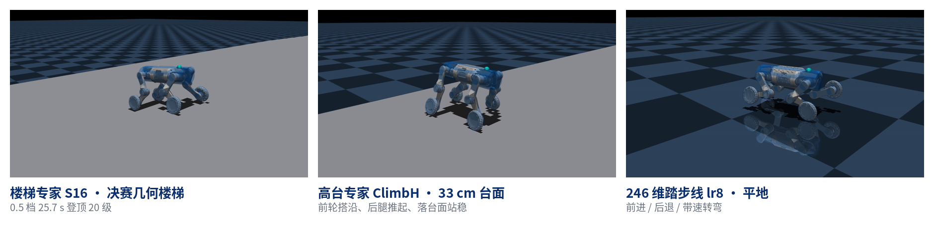
图 运控-5 MuJoCo 部署栈回放关键帧：楼梯专家 S16、高台专家 ClimbH、246 维踏步线 lr8

3.9.8 真机验证进展与后续计划
真机侧已完成：主策略平地行走（1.0 档 0.97 m/s、侧倾 p95 1.0°）、楼梯专家连续登顶两段（Δz 3.15 m）、急停链与七项切入闸门实测、六个真机测试日的录包与转储留痕。下一阶段计划：
- 定位抖动时的高程图防护：地图稳定性读数进控制台，配合「上楼前确认定位刚重启」的操作规程（方案已备）。
- runner 侧动作钳位（腿 |a| ≤ 4.0）与 246 维相位钟踏步线装机。
- 高台专家与主策略高速档的真机大样本验证。
决赛计时趟采用内置运控；自研运控作为研发成果随代码包提交，赛后按上述计划继续推进。
验证阶段一览（对应路演维度④）
目标 | 仿真 | 真机 | 状态
楼梯（决赛几何 11/15 × 55 cm）登顶 | S16 6/6、30 条验收；S8 交付 | S8 连续登顶两段 Δz 3.15 m（09-14）；复测中稳定性判据当场定位到定位倾斜并形成规程 | 仿真达标；真机已登顶，持续扩大样本
33 cm 高台 / 石笼 | R13 12/12（n=12）、粗糙台面 6/6；ClimbH 动作最像官方 | 列入下一阶段 | 仿真达标；真机验证列入计划
平地踏步与速度档 | V1H 1.43 m/s、T10 1.92 m/s、反相 −0.94；246 线步频 1.16~1.33 Hz | 1.0 档 0.97 m/s、侧倾 p95 1.0°；0.3 档 0.24 m/s | 主策略真机可用；246 线为候选持续优化
部署安全 | 自激门 v2 9/14 检出 | 七项闸门、倾角急停、急停同秒阻尼实测 | 已装
感知栈 | 雷达仿真 + 高程图（初赛 466 s） | 双 Airy → FAST-LIO2 → 高程图 33~40 Hz；看门狗自愈 | 已装；自体点滤波已验证、作为候选
决赛在役 | — | S10 内置运控（导航模式） | 自研运控为研发成果随包提交

两周攻关时间线与全部训练线谱系见附录 D。

（十）自研感知栈：双雷达接入、LIO 二次开发与局部高程图
标签：【真机·已装】感知链（雷达驱动 → 双雷达合并 → FAST-LIO2 二开 → 高程图 → 看门狗）在 AGX 上随 boot_up.sh 自启，源文件 md5 见 清单-部署代码与策略-md5-20260919.md（09-19 14:10 与 AGX 现行版核对一致）；【候选】自体点滤波 self_filter（训练侧 MuJoCo 验证通过，作为候选模块）；【仿真】雷达仿真与高程图代码为初赛、训练验收台共用。
规则依据：决赛评审规则"可运行、可验证、可复现、可追溯"；材料与部署版本一致（本节全部为已部署或随包提交的代码）。

3.10.0 感知栈一览
环节 | 实现 | 输入 → 输出 | 频率 / 关键参数 | 状态
雷达驱动 | rslidar_sdk 1.5.19 × 2（编译选项 XYZIRT + ENABLE_TRANSFORM，deploy_agx/config/rslidar_sdk-CMakeLists.txt） | 前 / 后 Robosense Airy → `/rslidar_front | rear/points` | 各 10 Hz；min 0.2 m、max 60 m、雷达时钟、逐点时间戳 | 已装
双雷达合并 | dual_airy_merger 0.1.0（厂家节点）+ 本队外参标定 airy_dual.yaml | 两路点云 → /LIDAR/POINTS_MERGED | 10.1 Hz；两台时钟错位中位 0.0 ms，98% 帧可配对 | 已装
定位 | FAST-LIO2 ROS 2（上游 hku-mars a4743b0）本队二次开发 +96/−18 行 + s10_imu_relay.py | 合并云 + /IMU_DATA 200 Hz → /Odometry | 10 Hz；配置 s10_airy.yaml | 已装
局部高程图 | hmap_node.py 418 行（复用仿真 elevation_map.py / heightmap.py） | 点云 + 位姿 + IMU 姿态 → /height_scan 187 格、/height_scan_raw、/hmap_info 5 列 | 50 Hz 定时发（实测 33~40 Hz）；体素 0.05 m；双缓冲 TTL 1.5 s | 已装
健康监测 / 看门狗 | lidar_watch.py 171 行 | 原始雷达、合并云、/Odometry、runner 存活 → 重启 merger / LIO、日志、控制台报红 | 冷却与失败上限；精确进程名 | 已装
自体点滤波 | self_filter.py（纯 numpy 正运动学 + 包围体，gen_self_filter.py 从 S10.xml 生成） | 点云 + 关节角 → 去掉打到自身腿 / 轮的点 | 3.7 ms / 帧；外扩 3 cm | 候选（训练侧验证通过）
仿真侧雷达与高程图 | front_lidar.py、mujoco_imu.py、localizer.py、elevation_map.py、heightmap.py，Airy 双雷达模型 airy2 | MuJoCo 场景 → 与真机同格式 187 格 | 半球 1°×1°、盲区 0.1 m，装法与真机一致 | 仿真（初赛在役、验收台）

3.10.1 双 Airy 接入与 FAST-LIO2 二次开发
- 外参标定（09-11 真机实测）：厂家配置下，狗头正前 0.84 m 的墙出现在 lidar_link 的 x− 侧，说明标为 front 的 .201 实际装在尾部。两台对调：.201 x=−0.22341、yaw 0；.202 x=+0.22341、yaw π（与 URDF 前 0 / 后 π 一致；rs_driver 外参为 T·Rz(yaw)·Ry(pitch)·Rx(roll)，yaw 在最外层，yaw+π 且 x 取反等价于整体绕竖直轴转 180°）。话题名保持不变（merger 依赖），原配置留作 airy_dual.yaml.pre_swap_0911 备查。
- FAST-LIO2 二次开发（09-12，diff 随包 `perception/FAST_LIO_src/S10二次开发-vs-upstream-a4743b0.diff`）：preprocess.cpp/.h 新增 Robosense Airy 双雷达合并云处理 rs_handler（雷达类型 RS=5；字段 x y z intensity ring timestamp；逐点 double 绝对秒时间戳换算为帧内相对时间用于去畸变）；laserMapping.cpp 接入 RS 类型分发；CMake / package 去掉 Python / matplotlib 依赖（AGX 无需离线画图），ikd-Tree 内联为源码。上游其余算法不动，便于追溯。
- IMU 转发：s10_imu_relay.py 把机器人 /IMU_DATA（drdds/ImuData：roll pitch yaw、角速度、加速度，200 Hz，机体系）转成 sensor_msgs/Imu /s10/imu；时间戳原样透传（机器人时钟，与雷达同源），只订阅一个、只发一个话题。
- 启动与回放：lio_up.sh（PID / 日志落 /tmp/s10_lio/，默认 ROS 域 0 只订阅点云 / IMU、只发 /s10/imu 与 /Odometry；回放测试用域 222）、lio_down.sh、lio_replay.sh（录包回放复现）、lio_build.sh。

3.10.2 局部高程图：与训练观测逐位一致
一句话：策略在真机上看到的 187 个数，与训练时的格式、含义逐位相同——这是仿真到真机成立的前提。
- 格式对齐 IsaacLab：栅格 17×11、分辨率 0.1 m（x ±0.8 m 前后、y ±0.5 m 左右），只随机身偏航对齐（不随 roll / pitch 倾斜），读数 = base_z − 命中 z − 0.5，截断 ±1，展平为 y 主序；训练侧由 RayCaster 对地形网格打射线得到，部署侧从几千个雷达散点算出格式完全一致的 187 个数（heightmap.py 常量按 IsaacLab 源码逐条标注，"别随手改"）。
- 为什么必须沿途累积：雷达装在 base 前 0.11 m、上 0.18 m，离地 0.588 m，垂直视场向下约 32°，机身正下方是物理盲区（实测某帧 8978 条射线命中 1302 点，最近回波 2.18 m，落在高程图框内 0 点）。累积规则为每格取最高——与训练侧从机身上方垂直向下打射线、命中最顶面的语义等价；取最低或平均会把台阶读成坑。
- 入图三道防线与新鲜度闸：相对当帧实测地面 +0.45 m 以上的点丢弃（天花板）；5×5×10 cm 体素少于 3 点丢弃；上一帧须见过（持久性）。主图 / 影子图双缓冲、TTL 1.5 s 轮换，掐掉"取最高"的累积棘轮（不重新分配内存，避免 160 MB/s 垃圾）。点云静默 >0.25 s 停发 /height_scan，IMU >0.3 s 停止入图；runner 侧 100 ms 超期走平地兜底。
- 空洞补法 v2（09-11 作者拍板，Astra 审查）：机身正下方看不到，原 sample() 把空洞填成"与 base_z−OFFSET 同高"，编码后正好是 0，而平地实测是 −0.07~−0.14 —— 策略眼里机身下有一道约 8 cm 的沟（5×11 格），零速时轮子给 3~9 rad/s 前后对顶；v1（全图中位数补）降到 0.6 rad/s；v2 每条纵向格子沿前后方向用最近有效格线性插值（楼梯上补成斜坡，不把上下两个平面搅成一个值），空洞按 sample() 同样的浮点运算逐位认并与 n_hole 对账，对不上就不补；只改发给策略的 /height_scan，/height_scan_raw 与共用的 elevation_map.py 不动；S10_HMAP_HOLE_FILL=zero 可切回做 A/B。
- `/hmap_info` 五列：空洞率、大图覆盖率、点云帧数、点云年龄、tilt_deg（用 IMU 重力方向估计"定位世界系相对重力的倾斜"，5 s 低通）。平地基准 /height_scan = −0.08±0.01（相机安装单判据），平地读数毫米级、棘轮 3~5 mm。
- 稳定性三表（真机-仿真同口径）：机身下方中位 −0.08±0.03、最近 2 s 帧间跳变 p95 <0.20 m、墙格 <15%。两趟真机楼梯记录按此量化：09-14 登顶趟全程达标；另一趟切入前 55 s 达标（0.094 / 0.3%）、切入后帧间跳变 p95 0.52 m、墙格均 25.8% —— 判据当场把问题定位到定位倾斜而非策略，由此形成「上楼前确认定位刚重启」的规程（evidence/夜间报告-20260919.md）。
图 运控-6 见下（文件：evidence/figs/fig6_策略高程图187格_S16登楼中.png）
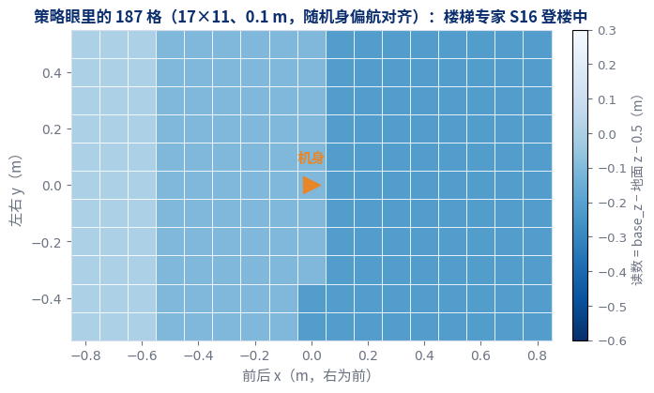
图 运控-6 策略眼里的 187 格局部高程图（楼梯专家 S16 登楼中，MuJoCo 部署栈）

3.10.4 感知健康监测、看门狗与倾斜诊断
一句话：感知链的每一环都有健康读数，能自愈的自动恢复，不能自愈的当场定位原因。
- merger 看门狗（`lidar_watch.py`，09-11 实测立项）：dual_airy_merger_node 会死锁——进程活着、13 个线程全在睡眠、CPU 时间三秒不动、DDS 发布者被老化（/LIDAR/POINTS_MERGED pub=0），定位与高程图一起断粮，整条感知链静默，而原始 /rslidar_*/points 仍是好的 10 Hz。策略：只在"原始雷达活、合并云死"时重启（此时才是 merger 本身的问题），重启间隔 ≥ cooldown，连续失败 max-fail 次后只记日志不再试；只用精确进程名（模式匹配会连雷达驱动一起重启，故改为精确进程名）。重启后合并云由 7.75 Hz 恢复到 10.10 Hz，证明此前记的"23% 配对丢失"是 merger 半死而非雷达时钟问题。
- 定位看门狗（lioauto2，09-14 作者拍板）：KISS-ICP 时期只报警不重启（自动重启会让里程计原点归零）；换 FAST-LIO 后，"没有我们的 runner 在跑"即可自动重启 LIO（接管着也行），有 runner 时只报警、控制台报红。
- 倾斜诊断 tilt_deg（图 运控-4）：09-14 平地趟中位 0.74°、楼梯趟 1.34°（健康基线 ≈0~2°）；09-18 楼梯趟起步前静止段已 10.6°、全程中位 11.74°——定位世界系已倾斜，高程图随之失稳。由此形成两条现场规程：上楼前确认 LIO 刚重启且 z 正常；切专家前后看地图稳定性三表（报警不自动退）。
- 断流处理（09-12 试跑记录）：FAST-LIO 断流 >2 s 共 6 次 → hmap 停发 → runner 高程图整片按平地走；两次剧烈姿态扰动后 merger 死锁被看门狗自动重启（45:20、47:12）；FAST-LIO 发散跳变（7.97 m、49 m）时 hmap 清空重建。
图 运控-4 见下（文件：evidence/figs/fig3_定位倾斜_0918vs0914.png）
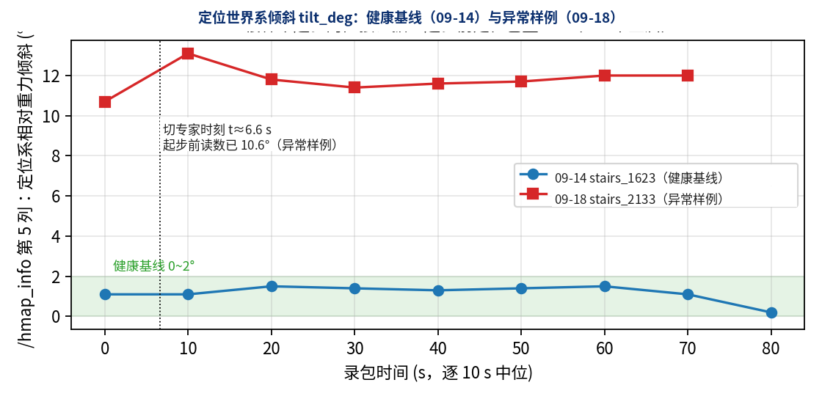
图 运控-4 定位世界系倾斜 tilt_deg：健康基线（09-14，0~2°）与异常样例（09-18），作为上楼前定位自检读数
明细（自体点滤波验证、仿真侧雷达与高程图、感知能力小结表）见代码包 docs/运控章节-20260919.md（全文）与 evidence/。

四、工程实现

（一）30定位点位巡逻任务闭环
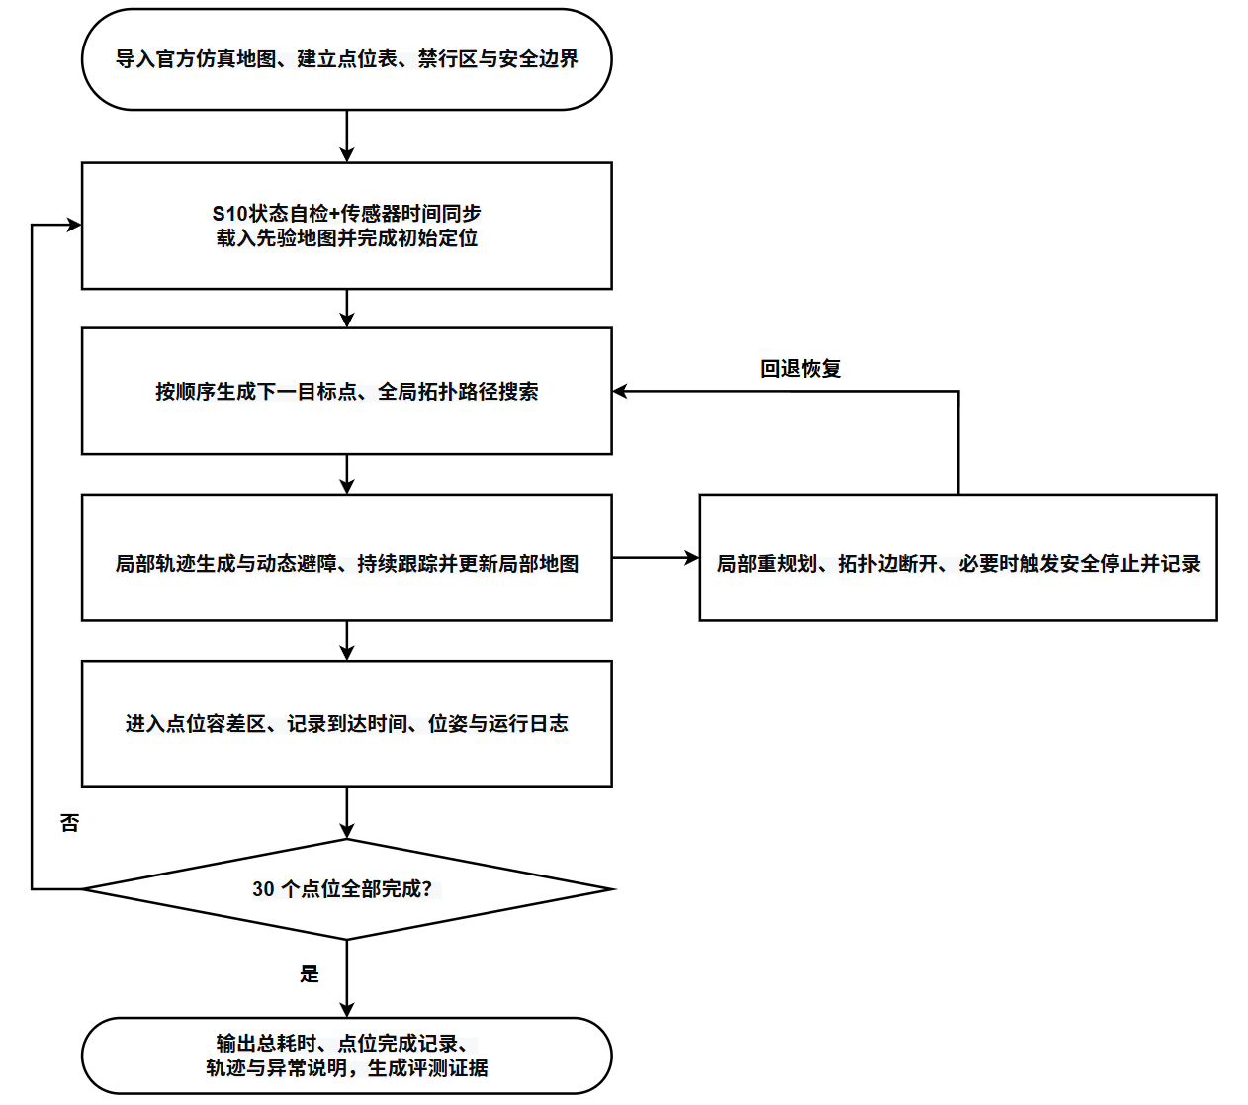
图8 面向30定位点的自主巡逻任务闭环
patrol_manager维护P01-P30的任务状态。每个点位包含编号、目标位姿或区域、到达容差、推荐进入方向、地形标签和证据字段。系统启动后按顺序激活目标点，规划器生成全局路径并在局部实时避障。机器人进入目标容差区后还需满足短时稳定与轨迹一致性条件，才写入到达时间、位姿与日志索引并切换下一点。该逻辑把赛事“到点”要求从视觉判断落实为可记录、可复核的状态机事件。

（二）自主导航得分策略
竞赛策略遵循稳定性优先。第一阶段以30/30点位完成率为唯一核心指标，采用保守速度、较大安全距离和充分恢复阈值，确保系统能够连续完成整条路线。第二阶段只在多轮完整通过后优化普通路段速度、目标点切换等待、路径前瞻和局部规划参数。任何提速改动只要引入漏点、安全事件或异常恢复次数增加，即回退到上一个稳定配置。
表7自主导航阶段策略与放行条件
阶段 | 首要目标 | 参数策略 | 放行条件
稳定版 | 30/30点位完成，无碰撞、无越界 | 低风险速度。较大安全距离。恢复策略充分 | 连续多轮完成，日志无新增严重安全事件
优化版 | 在稳定完成基础上降低总时间 | 普通路段提速。路径前瞻。减少无效停顿 | 不降低完成率，不增加安全风险
现场版 | 根据赛前场地确认选择参数集 | 优先使用稳定版。条件充分时使用经验证的优化参数 | 版本与配置提前冻结并备份

（三）路线与点位数据结构
表8路线与点位数据结构
字段 | 含义 | 示例/约束
id | 点位编号 | P01-P30
pose/region | 目标位姿或目标区域 | 由赛事点位数据确定
tolerance | 到点空间容差 | 按赛事判定规则配置
stable_time | 进入容差区后的稳定时间 | 用于抑制瞬时定位抖动
terrain_tag | 路段/点位地形标签 | normal/stair/slippery/narrow/gravel
entry_hint | 推荐进入方向 | 楼梯、窄通道等方向敏感区域使用
evidence | 证据字段 | 到达时间、位姿、截图/日志索引

（四）复杂地形策略
表9复杂地形与动态干扰应对策略
地形/干扰 | 主要风险 | 控制与规划策略
碎石/不平整路面 | 机体颠簸加剧，定位和局部地图波动 | 提高运动补偿。降低局部速度。扩大规划安全裕度
狭窄楼梯/台阶 | 姿态误差放大、横摆空间不足 | 强化垂直姿态约束。固定进入方向。限制横摆与加速度
湿滑路面 | 低附着导致跟踪误差和制动距离变长 | 降低速度/加速度上限。增加障碍与边界安全距离
动态人员/障碍 | 短时遮挡、路径临时阻断 | 短时局部绕行，0.5s级重规划目标
长走廊/重复结构 | 几何退化、垂直漂移 | IVOX可靠特征筛选+法向量残差+地图几何长期约束

（五）任务效率优化
1.到点判定采用“进入容差区+短时稳定+证据写入”方式，避免固定长时间驻留造成无效等待。
2.当前点接近完成时预取下一目标的全局路径骨架，缩短点位切换阶段的规划等待。
3.按terrain_tag切换地形参数：普通路段使用效率参数，楼梯、湿滑、窄道使用安全参数。
4.短时障碍优先局部绕行，持续阻断再触发拓扑级重规划，减少不必要的全局搜索。
5.所有提速参数必须在完整路线中重复验证，只有在完成率、安全事件和恢复次数不恶化时才进入比赛配置。

（六）安全控制与力矩边界
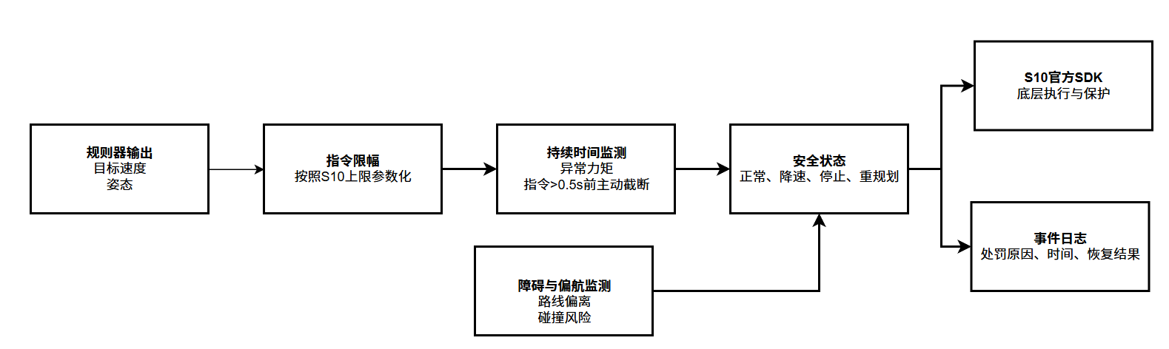
图9控制安全与失效保护链
上层导航不替代S10底层控制器，而是保证下发目标始终处于平台能力和赛事安全边界内。系统设置三道保护：一是速度、角速度、姿态与加速度统一限幅并进行平滑整形，避免瞬时突变。二是对控制异常、定位异常、路线偏离和障碍距离持续监测，在达到赛事允许持续时间之前主动降速或停止。三是安全状态机具有最高优先级，一旦出现碰撞风险、定位失效或路线边界异常，立即覆盖正常巡逻指令。

（七）失效降级与恢复
表10系统失效降级与恢复策略
异常类型 | 检测条件 | 恢复动作
定位质量下降 | 残差/置信度持续恶化，  位姿跳变超过阈值 | 减速。暂停点位切换。等待重新收敛。必要时回到最近稳定节点
局部路径不可行 | 局部规划连续失败 | 扩大局部搜索。触发全局重规划
通道持续阻断 | 障碍持续占用关键拓扑边 | 拓扑边降权/临时断开。重新搜索可达路线
路线边界风险 | 预测轨迹接近或越过限定区域 | 立即减速/停车。重新规划至合法路径
SDK/通信异常 | 状态超时或接口返回异常 | 停止发送运动目标。进入安全停机并记录事件

（八）初赛线上仿真赛段执行方案
初赛为线上仿真赛，组委会提供官方仿真地图及指定路线，依据队伍完成指定路线的用时进行排名，选出前10名队伍进入下一阶段。本项目仿真赛段执行方案如下：
1.仿真适配：接入官方仿真地图与指定路线，统一坐标系、时间戳与点位判定规则，将真机算法的运动补偿、定位建图、路径规划与任务调度迁移至仿真环境，保持真机与仿真在参数和逻辑上的一致。
2.力矩与安全合规：仿真运行中实时监控机器人模型力矩，避免连续超限超过0.5秒触发不合格判定，通过指令限幅与平滑整形从源头规避超限风险。
3.用时评测与迭代：以“完整通过指定路线”为第一目标，记录路线用时、重规划次数与安全事件，按“稳定版—优化版”策略逐步压缩用时，并保留每次运行的日志、轨迹与版本信息作为证据链。

（九）自研运控部署链（AGX）与安全控制

4.9.1 runner（官方 S10_sdk_deploy 二次开发，版本 0911i，源文件去 CR md5 53d3e0ef）
一句话：在官方部署框架上做了 +2130 行二次开发，把 IMU 链路、关节口径、三槽切换、安全守卫一次做实。
相对官方仓库改动约 25 个文件、+2130 / −445 行（不含第三方库与网格）：
文件 | 改动
run_policy/s10_policy_runner.hpp、include/types/* | 三槽 PolicyRunner、244 维观测拼装、按槽轮子动作缩放（S10_AS_WHEEL_MAIN/PIT/CLIMB）、观测/动作逐步转储 S10_OBS_DUMP
interface/user_command/ros_command_interface.hpp（新增） | ROS 2 指令入口 /cmd_vel、/robot_mode、/climb_mode；指令超时 500 ms 撤专家（S10_CMD_TIMEOUT_MS）、斜率限制
include/utils/imu_gate.hpp（新增）、dds_interface.hpp、s10_interface.hpp | IMU 新鲜度/单位门、关节换算与顺序、高程图订阅与 100 ms 过期检查
include/utils/safe_controller.hpp、state_machine/* | 力矩守卫（腿 50 / 轮 14 N·m 反解指令）、RL 停更告警与阻尼（S10_RL_STALL_*）、起立守卫（S10_STAND_GUARD）、膝限位与 hipx 准入、默认位形 S10_DEF_*
interface/robot/simulation/*（新增 elevation_map / front_lidar / heightmap / localizer / mujoco_imu / 延迟仿真 / scan_mode） | MuJoCo 部署栈里的雷达仿真与高程图（与 AGX 上 hmap_node 同一 ElevationMap），使仿真验收与真机走同一套观测代码
CMakeLists / package.xml / main.cpp | 依赖；启动横幅打印观测维数、默认位形、kd_wheel、混合轮速开关

版本链 0911c→0911i 七版，每版带 patch 与更新说明（release/s10_runner_20260911i/）。
明细（感知链节点表、控制台 3920 行的功能与回归、其他现场件）见代码包 docs/运控章节-20260919.md（全文）与 evidence/。

4.10 安全控制与留痕（运控部分）
层 | 机制 | 实测
急停 | 手柄软急停、实体急停 HES、页面空格急停；runner 同秒进阻尼。通路 1 按组委会方式关闭协议加密后遥控器不可用，急停链改为 HES + 协议软急停（MotionParam=2 关节阻尼）+ 上位机心跳/指令超时看门狗——协议软急停响应时间待真机实测，冻结前完成 | 09-12 19:26:53、19:27:55【真机】（我方 runner 通路）
姿态 | 倾角急停 60/55；侧倾冻结纠偏 | 真机触发 2 次，均按设计进入阻尼【真机】
力矩 | 腿 50 / 轮 14 N·m 指令侧反解 | 初赛合规审计 0 帧超限【仿真】；真机轮力矩 p95 ≤2.6 N·m、峰 9~14【真机】
指令 | 500 ms 超时撤专家并零速；斜率 1.0 | 09-14 定位并根治控制台阻塞后不再误触发【真机】
操作 | 单操作员、旁观只读、心跳断退专家 | 离线回归
留痕 | 录包（/JOINTS_DATA(_10HZ)、/IMU_DATA、/JOINTS_CMD、/height_scan(_raw)、/hmap_info、/Odometry …）、runner obsdump 50 Hz、控制台 / runner / 看门狗日志 | 每趟一份，见六(四)

（十一）导航层协议工具与自研仿真验收台
标签：决赛导航定位由墨矩导航系统在役（第二章（六））；本节为本队导航层工具（初赛仿真在役、真机候选）与仿真验收台，随代码包 navigation/、training/scripts/ 开放。
明细（导航层协议与适配工具、自研仿真验收台）见代码包 docs/运控章节-20260919.md（全文）与 evidence/。

五、复现方案

（一）代码与运行材料说明
代码与相关运行材料按照赛事各阶段提交要求进行整理。初赛阶段以技术方案和必要的代码材料为主。进入后续阶段后，根据组委会要求逐步补充运行说明、依赖信息及必要的文档。代码仓库主要用于赛事评审、版本管理和系统验证，具体开放内容与访问权限根据赛事规则进行设置。

（二）代码仓库结构
表11代码材料组织示意
材料类别 | 主要内容
README.md | 项目简介、基本运行环境及必要启动说明
代码 | 按赛事阶段要求提交的相关模块代码
配置文件 | 按赛事运行所需的必要配置及参数
依赖说明 | 第三方软件、SDK及相关依赖信息
技术说明 | 根据评审需要提供验证说明

（三）部署流程
1.确认山猫S10官方SDK、二开接口、赛事地图、路线和硬件限制，记录版本号与可用传感数据。
2.编译平台接口模块，先进行只读状态测试，核对时间戳、坐标系、IMU方向、本体状态和通信稳定性。
3.启动定位建图模块，依次完成静态、直行、转向、坡道/楼梯等基础动作测试，验证轨迹连续和地图一致。
4.导入赛事路线和30定位点配置，检查点位顺序、到点判定、计时、日志与证据写入。
5.启用局部避障和恢复策略，从静态障碍逐步增加动态人员、临时阻断和复杂地形工况。
6. 完成路线测试后确定运行版本，记录必要代码版本、配置版本、SDK版本及评测结果。

（四）运行逻辑
表12系统运行流程与通过条件
阶段 | 执行内容 | 通过条件
启动 | 加载配置、地图、路线和点位。连接S10SDK。检查时间同步 | 所有必需模块在线，状态更新时间正常
定位初始化 | 建立起始位姿与局部地图 | 定位质量达到阈值，无明显姿态跳变
任务执行 | 按P01-P30顺序规划与行进 | 每点到达均写入证据，路径不越界
异常恢复 | 处理阻断、定位下降、通信异常 | 恢复后继续当前点或安全停机
结束 | P30完成，停止计时并导出评测结果 | 日志、轨迹、点位表和安全事件表完整

（五）关键配置项
表13系统关键配置项及管理原则
配置类别 | 关键参数 | 管理原则
机器人运动 | 速度、角速度、加速度、姿态边界、制动距离 | 以S10官方能力和现场标定为上限
定位建图 | 体素尺寸、匹配阈值、法向量残差权重、地图更新阈值 | 按普通/退化/强动态场景验证后冻结
规划避障 | 安全距离、局部窗口、采样参数、重规划触发阈值 | 优先保证可执行与安全，再优化时间
点位任务 | 容差区、稳定时间、进入方向、地形标签 | 与赛事点位判定规则保持一致
安全监测 | 路线边界、异常持续时间、停机阈值 | 安全状态机具有最高优先级

（六）第三方依赖与数据来源披露
按照赛事要求，对实际使用的第三方软件、SDK、数据及相关资源进行必要登记和说明，包括来源、用途及许可情况。赛事官方提供的地图、接口及相关资源按照规定使用。具体依赖信息和披露范围以最终参赛版本及组委会要求为准。

（七）自研运控复现方案（训练 / 仿真 / 门禁 / 真机）
- 训练：conda s10_train（Isaac Sim 6.0.1 / IsaacLab 6.1.17 / rsl_rl 5.4.2 / torch 2.11 cu130）；TASK=PerceptS10-<X>-v0 bash s10_dev/s10train.sh 4096 <iters>；每 100 迭代存点；python s10_dev/export244.py <model_N.pt> <out.onnx>。
- 仿真验收：S10_POLICY_PATH=<onnx> bash s10_dev/run_bench_linux.sh climb bench_top33 out.json --speeds 0.5 --climb-time 40 --risers 0.33（S10_LIDAR=1 S10_HMAP=1 默认）；楼梯 / 踏步验收脚本（stair_turn_accept_cap.sh、main_accept，训练侧补）；PhysX 直测 physx_climb_eval.py。
- 门禁：~/miniconda3/envs/s10_train/bin/python selfexcite_gate.py <onnx> --pass 7。
- 真机：AGX 上 bash /home/robot/boot_up.sh 起全链；ssh -L 8089:localhost:8089 开控制台；环境变量表（S10_DEF_*、S10_KP_LEG/S10_KD_LEG/S10_KD_WHEEL、S10_TAU_GUARD、S10_AS_WHEEL_*、S10_CMD_TIMEOUT_MS=500、S10_HQ_UNDER_MIN=0.20、S10_STAIR_HOLD=0、S10_STAIR_POLICY、S10_CLIMB_POLICY）；装策略前核 md5；先架空 + 平地低速验。
训练机环境（env/版本.md）：Python 3.12.13、torch 2.11.0+cu130、Isaac Sim 6.0.1、IsaacLab 6.1.17（commit 6a7acb0）、rsl-rl-lib 5.4.2、mujoco 3.12.0、onnxruntime 1.28.0、RTX 5080 / 驱动 595.84。参考模板运行时读 ~/s10_logs/ref/*.npz（复现时把 training/ref/ 拷过去）。AGX 环境（09-19 14:10 复核）：Ubuntu 24.04.4 LTS、ROS 2 Jazzy、runner 二进制 md5 53d3e0ef（0911i）、FAST-LIO2 源码快照（config s10_airy*.yaml）、rslidar_sdk 1.5.19 + dual_airy_merger 0.1.0（官方）、onnxruntime 1.22.0（runner 内置 C++）。

六、评测、验证与证据链

（一）三级评测框架
表14三级评测框架
层级 | 评测对象 | 核心指标 | 证据
模块级 | 定位、地图、全局规划、局部避障 | 精度、耗时、成功率、资源占用 | 数据回放、轨迹、模块日志
系统级 | S10感知-定位-规划-控制闭环 | 连续运行、异常恢复、安全事件 | 整段路线日志、视频索引
赛题级 | 官方路线30定位点全任务 | 30/30、总耗时、自主模式、安全合规 | 官方/现场记录、点位表、运行日志与视频

（二）多场景算法与系统测试
道路测试验证动态车辆、转弯和四足震动条件下的垂直误差与地图一致性。非结构化树林测试用于验证起伏地面、植被遮挡与连续S弯条件下的轨迹精度。弱纹理长走廊测试用于验证几何退化环境中的姿态稳定性。跨楼层测试用于验证三维拓扑路径连续和末端衔接误差。四类场景分别覆盖强动态、非结构化、几何退化和立体连通四个赛题核心风险。

（三）评测报告输出
每次完整路线测试自动输出一页摘要：版本信息、点位完成数、总时间、重规划次数、安全事件数、最大连续异常时间、关键定位质量统计和失败原因。多轮测试以同一格式汇总，只有在完成率、安全性和重复性不下降的前提下，耗时优化才被视为有效改进。该报告既服务现场调参，也直接构成答辩中的数据证据。

（四）自研运控评测与证据链

E.1 真机数据（AGX /home/robot/s10_data/；副本 ~/s10_logs/agx_in/，随代码包 evidence/）
日期 | 文件 | 内容
09-12 | obsdump_20260912_174428 / 180636（V1Down） | 基础测试 t1~t3 与 1.0 档平地行走（图 4）
09-13 | gftb1 / gftbzx1 / gfstj1（200 Hz）、flat_2208 / 2215（10 Hz）、flat_2246 / 2248（50 Hz） | 内置运控踏步 / 转向 / 楼梯 / 高台录包 → 官方步态量化（evidence/sim/07）
09-14 | flat_1617、obsdump_161321（T3） | 主策略平地 118 s（图 4）
09-14 | stairs_1627 + S8_stairs_1627_逐2s表（S8） | 楼梯登顶两段（图 1）
其余 | 09-12 / 09-13 / 09-18 各趟录包与转储、逐趟分析 | 随代码包提交（evidence/真机试跑分析-0912至0918.md 等）

E.2 仿真验收记录（代码包 evidence/sim/，训练侧 FINALS_PACK_20260920）
七张表（首行均注明仿真口径）：01 自激门表（14 策略，含单帧/增益）、02 切换成对复测表、03 高台验收表（R13 n=12 + 粗糙 + 组合）、04 楼梯验收表（30/6/26 条 + 09-19 复现矩阵）、05 踏步验收表（三点）、06 Isaac↔MuJoCo 对拍结论、07 官方录包量化表（七段，含单位说明）；evidence/sim/src/ 25 个原始汇总文件；evidence/sim/R13_val_n12/ 原始 state.csv。训练机原始目录：~/s10_logs/release/*/说明.md（171 个）、night/*.txt（1176 个文件）。

E.3 试跑记录
全部试跑（含未成功趟）的逐趟分析与根因记录随代码包提交（evidence/真机试跑分析-0912至0918.md、evidence/夜间报告-20260919.md、evidence/figs/fig3_定位倾斜_0918vs0914.png），正文只列成功记录。
关键数字索引（数字 → 文件）见附录 D.4。

七、创新价值与赛事合规

（一）技术创新点
1.面向四足强动态运动的三维观测时空补偿，将步态、急转和爬坡造成的扫描畸变在配准前显式消除。
2.在位姿优化中加入平面点法向量残差，直接增强Roll/Pitch垂直姿态约束，降低退化结构中的高程漂移。
3.通过IVOX体素协方差特征在线评估观测可靠性，主动筛除退化点、动态点与噪声点，提高局部地图一致性。
4.以三维占用地图和垂直连续拓扑图统一表达楼梯、坡道、台阶等立体可通行结构，使跨地形规划在同一图结构中连续完成。
5.将动态避障与拓扑级阻断恢复联合：短时障碍局部绕行，持续阻断通过拓扑边更新触发全局重规划。

（二）工程创新点
本系统将算法输出直接纳入竞赛任务闭环：平台接口层统一S10数据与控制边界。30定位点状态机将路线执行、到点判定、计时和证据写入统一管理。安全状态机对异常拥有最高优先级。日志系统把代码版本、配置、SDK、轨迹、重规划和安全事件关联到同一次运行。由此，技术方案不仅能说明“算法为什么有效”，还能够回答“现场如何运行、失败如何恢复、结果如何复核”。

（三）团队技术成果
团队已申请3项发明专利，其中1项已公开。发表1篇SCI二区TOP论文。获得2项国家级奖项与4项省级奖项。团队持续开展四足机器人三维感知、定位建图、跨楼层导航、仿真与系统集成工作，为赛题B的算法实现、工程调试和答辩提供研发与实践支撑。

（四）开源价值
项目按照赛事要求提供必要的代码、技术说明及相关验证材料。初赛阶段代码仓库主要面向赛事评审使用；后续阶段根据组委会要求逐步完善代码、运行说明及第三方依赖披露。涉及团队自主研发成果、第三方软件许可、赛事资源及其他知识产权内容的，按照相关规定确定开放边界。最终开放范围及具体方式以赛事规则和组委会要求为准。

（五）合规声明
比赛结果、日志、视频及测试记录按照实际运行情况形成。
第三方代码、SDK、数据及相关资源按照许可要求使用，并依据赛事要求进行必要说明。
额外算力、传感器及硬件的使用遵守组委会相关规定。
代码提交、访问权限、开放范围及知识产权安排按照赛事规则、组委会要求及相关许可执行。
说明：本方案中涉及代码仓库、技术材料及开放安排的表述均以赛事各阶段实际提交要求为准，不构成对全部源代码、完整算法实现、全部参数、内部工程工具或未要求材料的公开承诺。

（六）应用价值
赛题B的技术要求与真实产业园区巡检高度一致：固定/动态路线、跨区域复杂地形、动态障碍、实时定位、任务到点与过程留痕均是园区巡逻的核心能力。本系统的三维定位与导航技术可进一步用于仓储园区、地下管廊、港口设施和安防巡逻等场景，并可通过标准接口与不同机器人本体及上层业务调度系统连接。

（七）自研运控创新点与工作量

F.1 对照官方考察点
官方考察点（出处） | 我方运控工作 | 证据
可运行（赛题介绍 一） | AGX 开机自启全链、一键接管 / 结束 | 09-10~09-18 六个真机测试日
可复现（赛题介绍 一；评审规则 四.3） | 训练 / 仿真 / 门禁 / 真机四段复现命令；同一 ElevationMap 代码仿真真机共用 | 五(七)
可评测（赛题介绍 一） | 验收判据数值化（6/30/12 条、三点、自激门、高程图三表） | 3.9.6
感知→决策→执行→验证完整闭环（赛题介绍 一） | 高程图 → 策略 → runner → 录包 / 转储 → 离线分析 → 回训（真机问题 → 自激门禁 → 246 维线过门） | 夜间报告-20260919
落地潜力与长期成长性（赛题介绍 一） | 三槽可扩展（246 维与 244 维可共存）；官方步态对标方法可迁移到任何闭源控制器 | 3.9.4
技术方案 / 核心创新 / 关键实现 / 技术价值（评审规则 四.4） | F.2 | —
真实 / 完整 / 可追溯（四.3、二.6） | 每趟录包 + 转储 + 逐趟分析 | 六(四)
安全优先（二.5） | 七项闸门、倾角急停、力矩守卫、单操作员 | 4.10
感控结合与场景理解（初赛手册评审关注点） | 高程图直接进策略观测；赛段语义（楼梯 / 石笼 / 平地）与前方地形判读 | 3.9.2、4.9.3
路演一级维度 ①~⑤（决赛答辩 PPT 内容结构建议） | 见本章开头「评审口径对照」表：问题价值 / 创新性 / 技术深度 / 完成度与可验证性 / 开源与复用逐条落点 | 3.9 开头
自训策略加分（09-19 组委会通知） | 14 个自训策略 ONNX + 门禁 + 仿真验收 + 真机记录随包；计时趟默认内置运控，是否现场使用以冻结记录为准 | 3.9.7、八(三)

F.2 创新点（每条可复现）
- 感控一体的 244 维运控与三槽专家热切换，切换语义与安全门在控制台落地。
- 闭源官方运控的量化对标方法：录包 → 步态参数（节拍 / 速度 / 站高 / 姿态口径）→ 奖励参考模板与验收口径。
- 部署前动作自激门：48 行脚本对 14 个策略逐一体检，放行 V1H / S8 / S16 / R13，筛出 9 个高风险版本（T10、E2、E5、ClimbH、T3、H4、H6、H7、S3）不装机，形成可复用的 sim2real 安全门。
- 奖励可伪造性审计（16 条纪律 + 价目表比价），三次刷分案例的通用教训。
- 真机-仿真同口径量化（高程图稳定性三表、真实力矩、逐 2 s 表），把策略问题与感知 / 定位问题分开定性。
- 工程安全链与留痕：七项切入闸门、倾角急停、单操作员、看门狗、168 项离线回归。
工作量明细表见附录 D。

八、实施计划

（一）赛事阶段计划
表16赛事阶段实施计划及核心交付
阶段 | 主要工作 | 核心交付
初赛 | 技术方案定稿、官方仿真接口、算法链路验证 | PDF技术方案、按要求提交的代码仓库材料、必要的仿真验证记录
复赛 | S10实机集成、30定位点位测试、复杂地形与动态避障测试 | 可运行Demo、赛事要求的代码与运行说明、评测结果
决赛 | 完整路线重复测试 | 正式运行版本、配置材料、运行记录及现场操作说明

（二）主要风险应对
表17主要风险及应对措施
风险 | 触发表现 | 应对措施
S10感知能力与预期不一致 | 三维观测  密度/频率不足 | 先以官方能力完成最小闭环。  规则允许且确需时申请扩展感知
强动态导致定位波动 | 楼梯/碎石段  姿态跳变 | 提高运动补偿与垂直约束。  降低局部速度，设置定位质量门控
局部障碍导致反复尝试 | 同一位置多次失败 | 局部绕行计时，持续阻断升级为拓扑重规划
湿滑/低附着造成跟踪误差 | 转向过冲、  制动距离增加 | 地形分段限速，降低加速度与角速度。  扩大安全距离
版本不一致导致现场复现失败 | 材料、代码、配置与现场运行不一致 | 比赛前确定正式运行版本，核对代码、配置及SDK版本并完成必要备份
临场网络或设备故障 | 依赖下载失败  日志无法上传 | 核心能力离线运行  保存依赖缓存、离线文档和备用配置

（三）自研运控相关风险
风险 | 状态 | 对策
sim2real：观测 / 动作钳位差异 | 门已建；钳位候选未装 | 门禁必过；只装过门策略
自研运控真机大样本验证进行中 | 事实 | 决赛采用内置运控；后续计划见 3.9.8，作为赛后升级路径

附录A：项目一页纸
字段 | 内容
项目名称 | 面向山猫S10的三维自主巡逻与跨地形导航系统
团队 | 传化具身智能 Transfar Embodied AI
赛题方向 | 赛题B：产业园区全地形巡逻挑战赛
目标任务 | 山猫S10在指定路线内完成30个定位点位全地形巡逻，  正式运行采用自主导航模式
系统架构 | S10平台接口-强动态三维定位-三维占用与拓扑地图-全局/局部规划-30定位点任务管理-安全执行-日志评测
关键算法 | IMU运动补偿、平面点法向量残差、IVOX特征筛选、三维拓扑A*、局部动态规划、拓扑阻断恢复
性能指标 | 定位平均±5cm。0.5s内重规划、95%成功率。跨楼层衔接≤15cm。树林RMSE0.1713m。ARMCPU占用约20%
开源贡献 | 按照赛事要求提供必要代码、运行说明及第三方依赖信息，具体开放范围以组委会要求为准
工程策略 | 先保证30/30稳定完成，再优化总耗时。安全状态机优先级高于提速

附录B：代码开放说明
参赛阶段根据组委会要求提交相应代码及技术材料，并设置符合赛事要求的访问权限。涉及团队自主研发成果、第三方许可、赛事限定资源及其他知识产权内容的，不超出赛事要求进行公开。最终开放范围由赛事规则、组委会要求及相关知识产权边界共同确定。

附录B-1：自研运控代码开放说明
代码开放（代码包 s10_goai_finals/，随表单提交并托管于评委可见的 GitHub 仓库）：deploy_agx/（控制台、看门狗、录制、启动脚本、lio/、config/、runner 0911i 源码、policies/ 14 个 ONNX + 一页说明 + MD5.txt、tests/ 回归、deploy_scripts/）、perception/（hmap_node.py 现行版与仿真基线版、自遮挡滤波、对拍脚本）、navigation/（导航章节代码）、training/（任务注册 178 个、配置 8962 行、mdp 23 模块、官方参考模板 ref/、脚本 24 个、README 含三条线血缘与热启动检查点）、evidence/（真机逐 2 s 表与事件、sim/ 七张验收表、说明文档、md5 清单）、env/（训练机版本表 + pip/conda 导出；AGX 版本表）。md5：策略见 policies/MD5.txt；AGX 现行文件见 evidence/清单-部署代码与策略-md5-*.md（AGX 上线后复核）。在役标记按二(六)。
第三方组件与许可（按原许可证引用，不复制到本包；版本见 env/）：
组件 | 来源 / 许可证 | 本包中的使用方式 | 决赛在役
S10 内置运控（rl_deploy）与本体协议 | 云深处，随机器人出厂，闭源 | 决赛在役运控；本包不含其代码 | 是
墨矩导航系统 | 第三方合作方，闭源 | 决赛在役导航定位；内部算法不随包，版本与接口写入赛前冻结记录 | 是
S10_sdk_deploy（runner 官方框架） | 云深处提供给参赛队 | 本队二次开发 +2130 行，源码与 patch 随包 | 否（自研栈停用）
rslidar_sdk 1.5.19、dual_airy_merger 0.1.0 | 速腾聚创 / 厂家，BSD-3 与厂家授权 | 雷达驱动与合并节点，仅改配置与外参 | 感知链随自研栈停用
FAST-LIO2（hku-mars，a4743b0） | GPL-2.0 | 本队二次开发 +96 / −18 行，源码快照与 diff 随包，遵循原许可证 | 否
IsaacLab 6.1.17、Isaac Sim 6.0.1、rsl_rl 5.4.2 | NVIDIA / ETH，BSD-3 与 NVIDIA 许可 | 训练环境，不随包 | 否
MuJoCo 3.12、onnxruntime 1.28 / 1.22 | Apache-2.0 / MIT | 仿真验收台与策略推理 | 否
官方仿真地图、路线、点位与赛事资源 | 组委会提供 | 按赛事规定使用 | 是

附录D：自研运控与感知栈研发记录（研发成果，决赛未在役）
收录正文三(九)、六(四)、七(七)的四张长表：两周攻关时间线、全部训练线谱系、工作量明细、关键数字索引。口径同正文；其余明细见代码包 docs/运控章节-20260919.md 与 evidence/。

D.1 两周攻关时间线（09-04 → 09-19，训练侧 + 真机侧）
两周的起点是 09-04 的决赛方案修订：机器人 09-08 才到手，到手当天查实此前全部训练用的是 M20 资产（腿长 0.50 m、34.5 kg，真机 S10 为 0.36 m、19 kg），此前策略不适用于 S10 资产——三条线是在 09-08 → 09-19 的 11 天里从零重建并上真机的。
日期 | 训练侧 | 真机 / AGX 侧 | 产出
09-04 | 决赛方案修订令、决赛地形清单（现场点云测绘 14.6M 点、石笼 / 楼梯几何）；初赛线 V6 / V8 续训与候选评测（V8 收敛分析）、候选裁定 | — | s10_dev/ 训练 / 评测脚本、地形清单
09-05 | 决赛训练总控；园区台阶场景生成（gen_park_scene）；基线 v6base / v6ref | 决赛导航接口契约（与导航合作方）；S10 开发指南要点与影响分析；协议客户端 s10proto.py、/cmd_vel → /STEER 适配器 steer_pub.py；给组委会 / 技术支持的问询函 | 契约、协议工具、晨报
09-06 ~ 09-07 | 高台评测回路（climbbattery / climbloop）、楼梯测试脚本；导航层工具首版（nav/：hmap_node、cloud2map、航点生成、仿真 bringup） | D0 工具包：决赛执行计划、AGX 部署步骤、现场 90 分钟手册 | D0 工具包、nav 工具
09-08 | 机器人到手，查实资产口径不同（M20 → S10），当天完成 S10 资产切换；S10 URDF → USD 装进 IsaacLab；新训练机环境（Isaac Sim 6.0.1 / IsaacLab 6.1.17 / rsl_rl / MuJoCo 3.12）与吞吐基准（4096 环境 3.7 s/迭代）；V0 → V1（上台面奖励按官方高台慢动作八段拆解）；hipx 外八默认位形拍板 | 机器人接收、官方 09-04 控制参数与默认姿态移植 | 环境版本表 env/版本.md、V1 首跑
09-09 | 执行器模型对齐：显式 PD 与 S10 资产不匹配，改为隐式执行器并逐位对齐 runner 的 PD / 力矩 / 零位；查实「轮正转 = 后退」的符号约定与 IsaacLab 四元数 (x,y,z,w) 口径；USD 与 MJCF 12 个腿关节运动学逐项对拍一致；高台专训 ClimbExpert A / B / C 起步 | — | 资产对齐（3.9.4）、对拍结论（evidence/sim/06）
09-10 | 早期高台线 ClimbF / ClimbG；踏步基线 | runner 首版部署；官方高台 33 cm 六次事件录包（23gaotai） | 高台参考模板 ref_climb34*.npz
09-11 | 楼梯线 StairN、高台 ClimbH_8797；自体点滤波方案与 MuJoCo 验证 | AGX 直连联调：runner 0911a→d（IMU 链路自 0911d 起接通）、膝限位、hipx 准入；双 Airy 外参实测对调；merger 死锁与看门狗；真机 t1~t3 首次闭环 | 4.9.1、3.10.1、3.10.4
09-12 | 高台 C 系列（C23 落平 / 抬头预算） | KISS → FAST-LIO2 二开；hmap 补洞 v2；V1Down 1.0 档 0.97 m/s；急停链实测；lidar_watch | 图 4、3.10.2
09-13 | 踏步 sim2sim 判据（膝关节 σ 同口径、探针 body_probe）；官方七段录包量化为奖励模板 | 三赛段控制台语义联调；录内置运控踏步 / 转向 / 楼梯 / 高台录包 | evidence/sim/07
09-14 | 楼梯 S8 交付；主策略 T3 | S8 两段登顶 Δz 3.15 m；T3 平地 118 s；lioauto2 看门狗 | 图 1、逐 2 s 表
09-15 | S16 训练；交付回放视频；交付清单 | AGX 现行栈冻结（runner 0911i） | evidence/videos
09-16~17 | 高台 B2w 系列通宵块链（训 → 评 → 选优 → 续训，三道熔断）；两条底层发现：课程棘轮（课程塌到 15 cm 而验收是 33 cm）与爬高奖 500 的量纲问题；mjfk 判据全部改用 MuJoCo 真模型几何 | 楼梯真机复测准备 | 3.9.4、3.9.5
09-18 | R13 交付（n=12：12/12）；从真机试跑数据反推出动作自激机理 → 自激门 v2（14 策略）；246 维相位钟线（lr8） | 楼梯真机复测：稳定性判据当场定位到定位倾斜（tilt_deg 11.7°）并形成规程；平地试跑数据反推出动作自激机理（obsdump 定性） | 图 2、图 3、夜间报告
09-19 | safe3~safe8（门 ✓）；S16b/c/d 归档；夜间报告；决赛档案运控与感知章节；高台 14 策略复测与演示视频重渲 | AGX 现行版 md5 核对（14:10）；决赛口径拍板：内置运控在役、自研为研发成果 | 本章、演示视频、PPT

D.2 全部训练线谱系（178 个任务配置、174 个发布目录、392 个 ONNX；不止 S / T / R 三个系列）
每个任务配置类的文档串都记着「改了什么、判据、读数、触发条件」（training/deeprobotics_s10_percept/s10_percept_env_cfg.py，7178 行），下表按家族浓缩；最新交付的 S16 / T10→246 / R13 只是各家族的末端。
家族 | 任务配置数 | 版本跨度（时间） | 关键转折 | 去向
通用 / 主策略线 V 系 | 8 | V0 → V1 → V1G → V1H → V1Down / V1DownB → V1Stair → V1Fix3（08 月末 → 09-12） | 初赛 244 维基线 → 上台面奖励（官方慢动作拆解）→ 执行器阻尼随机 → 真机动力学（延迟 + 左右不对称） → 下坎 / 上台阶强化 | V1H 曾装机（AGX 主策略）；V1Down 09-12 真机 1.0 档 0.97 m/s；V1Stair 为楼梯线起点
平地极速线 FlatFast | 4 | FlatFast → 14 → 15 → 16（09-10 → 09-13，检查点 11996 / 13900 / 14699 / 15099） | 蹲低纯滚 2.5 m/s → 轮力矩按手册 14 N·m、指令 4.5 m/s → 高程图退化 + 航向偏差罚 → 真机动力学 | 作者拍板「两模式分训、按路段切」后并入主策略速度档；未装机
越野 / 踏步线 Trot | 5 + 2 + 8 + 13 + 4 + 9 = 41 | Trot → B → C → D → E（09-10/11）；V1H-Trot → Trot-V / V2 → Trot-H → H2~H7（09-12/13）；T1~T13（09-14/15）；TrotPhase 246 维（09-18）；TrotPhaseT10Safe safe1~9（09-18/19） | 厂家踢踏舞步态 2.3 m/s → 粗糙地才踏步、轮速 42 rad/s 真机上限 → 官方踏步参考态出生 → 发现「只抬一只轮」可规避罚项后改几何净空判据（轮底高 ≥4 cm 才算摆动）→ 对角小跑 → 逐项修倒退打转、三轮走、举着不放 → 官方步频与姿态（T3 真机 09-14）→ T10 姿态罚按坡面法向（交付版）→ 246 维相位钟压步频（3.2~3.8 → 1.16~1.33 Hz）→ safe 系列治自激（四道闸→全维噪→腿 12 维噪→终止罚按 dt 重定价→倾斜 DR） | T3 真机在役过；safe8 门 ✓（候选，偏航保持继续优化）；lr8 用于演示视频
楼梯线 StairN / StairS | 1 + 2 + 5 + 4 + 14 + 4 + 3 = 33 | V1Stair → StairN（09-11）→ B / B2（09-12）→ D → E → E2 → E3 → E4 → E5 → E6 → E7 → E8（09-12/13）→ S1~S14（09-14/15）→ S15 → S16 → S17（09-15）→ S16b / c / d（09-19） | 窄踏面 0.30~0.40 专家 → 真机试跑后加左右轮驱动均衡罚 → 作者看真机录像要官方步态（左右前轮轮流抬腿踩上一级、两后轮跟上）→ 官方四拍步行 200 Hz 录包做周期参考 → 逐级核对左前抬 / 右前贴沿 → 后轮也抬 → 专家听指令（前进 / 横移 / 后退 / 停）→ 慢档 0.2 能力的稳定复现 → 爬高门控 vs 速度贴档的冲突（S8 去门控、爬高 100/50、超速罚）→ 以卷尺实测把楼梯几何锁定为 11/15 × 55 cm → 跟坡奖励斜坡核 → 入口鲁棒化 DR | E2 / E5 / S3 / S8 曾装机；S8 真机两段登顶；S16 交付（门 ✓）；S16b/c/d 作为候选归档
高台 / 石笼线 Climb | 2 + 6 + 39 + 2 + 22 + 1 + 38 = 110 | ClimbExpert A / B（09-09）→ C → D → E → F（3700 / 4300 / 5599）→ G（7598）→ H（8797，09-11）→ C1~C39（09-14 → 09-15）→ BranchA / ClimbApproach → Blk1~Blk21（09-16/17）→ ClimbMirror → B2c~B2z（09-17）→ B2w R1~R16（09-18，R13 交付）→ B3a~B3r（09-18/19） | 专训（通用环境里上墙样本只占 1~2%）→ 出生态加「蹬完态」练单腿抬起落平 → 真机参考 climb33（RSI 出生 + 相位跟踪） → 遭遇段向墙奖励、速度跟踪保留到触墙 → 墙高课程 0.38 + 阻尼随机 → 真机动力学 → 平地停 / 转向 / 后腿抬跨沿；C2 温和版 3/3 但侧倾 26~34° → 翻越限速按官方 1 s、抬头保持 → 差速转向 C13~C17 → 单变量 C18~C35（豁免门、俯仰预算 0.45→0.35、joint_vel、pos_limits、RSI 0.7、cc_early_rear）→ 整条时序链与 Astra 复核重建 → 五阶段块链（后腿蓄力、跟随前腿抬起、墙前慢速接近停住后退、停住后上墙、后腿对称蓄力）自动训评选优 → 全身镜像官方 → warm start a5 / a20、爬高奖减半（PROG 150 / REC 100）→ R 系列 16 轮（R13 12/12）→ B3 前腿撑 −300 + 推起段后腿不许被压垮 −150 | ClimbH 曾装机（动作最像官方，见 3.9.7(f)）；C23B / C24 交付回放；R13 交付（R 系列最优版本）
探针 / 工具类 | 11 | TrotH~H7_probe、TrotT1~T9_probe、TrotV2_probe、StairN-E2~E4_probe | 每轮 200 点扫描的探针任务（只评不训） | 支撑「每 200 点闭环」

家族之外的训练基础设施：块链脚本 blk_chain*（训 → 评 → 选优 → 续训，三道熔断，09-16 起通宵自动推进）、one_round.sh（高台 200 点一轮）、trotsafe_launch.sh（冒烟 → 训练 → 导出 → 自激门 → 平地实测）、热启动 mkwarmstart.py / warmstart246.py（actor 244→246 补零列）、export244/246.py（权重内嵌单文件 ONNX）、physx_climb_eval.py（Isaac 直测）、stage_eval.py / mjfk.py（官方分段对比、MuJoCo 真模型几何判据）。冻结基线 BASELINE_FREEZE_20260915、交付包 DELIVER_20260918、FINALS_PACK_20260920 三次打包可追溯。

D.3 工作量（可核）
项 | 数量
runner 二次开发 | 约 25 个文件、+2130 / −445 行；版本 0911c→0911i 七版，每版 patch + 说明
控制台 | 3920 行；夜审系列 57 个版本文件；31 套回归测试（现行 168 项）
感知 / 看门狗 / 录制 / 门禁 | hmap_node 418 行、FAST-LIO2 二开 +96/−18 行（Airy 双雷达接入）、lidar_watch 171、s10_rec 120、selfexcite_gate 48；AGX 现行文件 19 个
训练 | 任务配置 8962 行、mdp 模块 22 个（climb_rewards / climb_ref / climb_seq / gait_clock / heading_hold / step_gait / trot_gait / trot_ref / stair_step / wheel_balance / percept_noise …）、注册任务 178 个；训练运行目录 513、发布目录 171（扫描 67）、导出 ONNX 378、训练日志 414
仿真验收台（自建） | MuJoCo 部署栈 + 双 Airy 雷达仿真 + 决赛几何场景（楼梯 0.11/0.15 × 0.55、33 cm 石笼、粗糙台面）+ Isaac PhysX 直测；night/ 1176 个结果文件；VAL_R13、S16 30 条、自激门 14 策略
训练自动化 | 块链脚本 blk_chain*（训→评→选优→续训，三道熔断）、每 200 点「检查→判据→调整→记录」闭环、夜间看门狗；16 条奖励设计纪律
决赛地形调研 | 现场点云测绘（14.6M 点）、石笼 33 cm 与楼梯几何卷尺实测、地形清单与视频逐帧拆解（厂家高台动作八段）
初赛（8 月） | MuJoCo 雷达仿真与高程图实现、244 维策略训练与部署、33 航点完赛 466 s、基线实测报告 1785 行、合规审计
真机 | 6 个测试日、录包 / 转储 30 余份、官方运控录包 7 段
文档 | 交付档案、交接包 README 系列、夜间报告、训练计划整合版（5946 行）、逐趟分析 README

D.4 关键数字索引（评委核验用：数字 → 文件）
数字 | 值 | 文件（代码包 s10_goai_finals/ 相对路径）
初赛线上仿真完赛用时 | 466.042 s | 初赛提交记录；training/README.md
真机楼梯两段登顶 | Δz 3.15 m，第一段 +1.77 m / 16 s、1.08 s/级，roll −1.4~+2.2°，轮力矩均 1.13 N·m，堵转 0% | evidence/S8_stairs_1627_逐2s表.txt、evidence/真机平地与楼梯指标-20260919.md、图 1
真机平地 1.0 档 | 0.97 m/s，侧倾 p95 1.0° | evidence/src_real/obsdump_20260912_*.csv、图 4
真机平地 0.3 档 / 倒退 | 0.24 / 0.48 m/s，118 s | evidence/src_real/obsdump_20260914_161321_*.csv、图 4
内置运控楼梯录包对照 | 1.0 s/级、|roll| 峰 10.6~14.8° | evidence/sim/07_官方录包量化表.md
楼梯专家仿真验收 | S16 决赛几何 6/6、30 条；0.25 慢档 52.0 s、0.5 档 23.1 s | evidence/sim/04_楼梯验收表.md
高台专家仿真验收 | R13 上台面 12/12、站住 12/12、恢复 0.212 s；粗糙台面 6/6 | evidence/sim/03_高台验收表.md、evidence/sim/R13_val_n12/
踏步仿真验收 | 速度跟踪 0.5/1.0/1.8 → 0.54/0.99/1.92；反相 −0.94/−0.91 | evidence/sim/05_踏步验收表.md
自激门 v2 | 14 策略：放行 V1H / S8 / S16 / R13，筛出 9 个 | evidence/sim/01_自激门表.md、evidence/自激门_v2.txt、图 2
切换成对复测 | R13 配 V1H 12/12、配 T10 6/6；排名翻转样例 | evidence/sim/02_切换成对复测表.md
高程图稳定性 | 09-14 达标（0.175 m / 8.1%）；09-18 趟判据当场定位到定位倾斜 | evidence/夜间报告-20260919.md
定位倾斜基线 | 09-14 中位 0.74° / 1.34°；09-18 中位 11.74° | evidence/tilt_deg基线-0914vs0918.txt、图 3
246 维线 | safe8：门 ✓、步频 1.16/1.25/1.33 Hz、跟踪 0.40/1.01/1.83、偏航保持优化中 | deploy_agx/policies/safe8_19695.md、evidence/夜间报告-20260919.md
高台 14 策略同场景复测 | 全部上台面；ClimbH 侧倾 12.3° / 站稳 0.43 s；R13 侧倾 35.3° / 站稳 0.27 s | 《演示视频-源数据-20260919》/高台14策略复测/打分表-官方口径.txt
双雷达合并 | 10.1 Hz，时钟错位中位 0.0 ms | deploy_agx/lidar_watch.py 头注
FAST-LIO2 二开 | +96 / −18 行 | perception/FAST_LIO_src/S10二次开发-vs-upstream-a4743b0.diff
自体点滤波验证 | 自身点删 100%、世界点误删 0.53%、3.7 ms | perception/self_filter_接入说明.md
runner 二开 | +2130 / −445 行，0911c→0911i 七版 | deploy_agx/runner/patches/
控制台 | 3920 行，168 项回归 0 失败 | deploy_agx/s10_ctrl.py、deploy_agx/tests/
训练规模 | 178 个任务、22 个 mdp 模块、513 次训练、378 个 ONNX | training/注册任务清单.txt、training/mdp模块清单.txt、training/FINALS_PACK_清单.md
AGX 现行版核对 | 5 个现场件 + 14 个策略 md5 一致（09-19 14:10） | deploy_agx/MD5-AGX现行-20260919-1410.txt

附录C：提交与检查清单

（一）初赛材料
技术方案PDF：项目方向、系统架构、关键算法、评测思路与开源价值。
项目简介：几句话说明项目方向、任务目标、场景价值与团队基本信息。
代码仓库：按照赛事要求提交GitHub链接，并根据评审需要设置相应访问权限。

（二）复赛材料
可运行Demo：山猫S10相关接口与导航闭环能够稳定启动。
代码仓库：按照复赛要求提供README、必要依赖说明、运行方式及关键模块代码。
技术文档：接口、算法、部署、评测和故障恢复说明齐全。
评测结果：模块级与系统级测试记录可追溯，关键指标能够复核。

